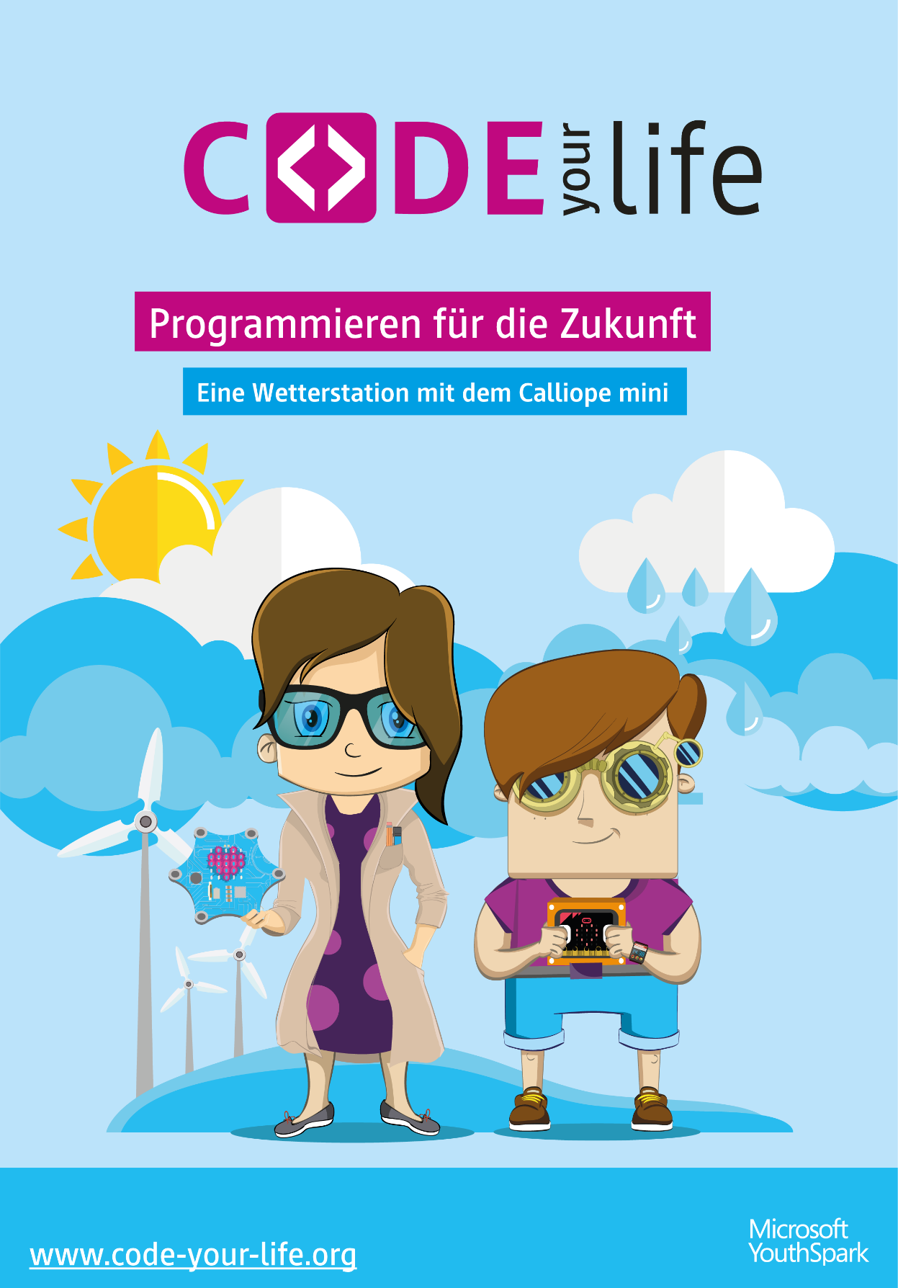

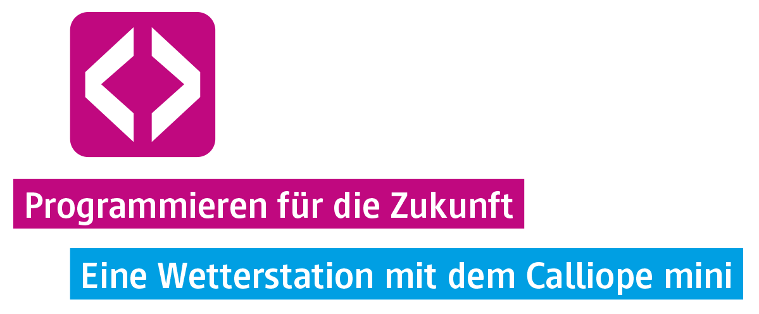

Die Initiative Code your Life
Die Initiative Code your Life ist Teil des weltweiten Programms Microsoft YouthSpark und wird vom 21st Century Competence Center im Förderverein für Jugend und Sozialarbeit e.V. umgesetzt.
Marchlewskistraße 27, 10243 Berlin
Internet: www.code-your-life.org | www.21ccc.de
Microsoft Berlin, Unter den Linden 17, 10117 Berlin
Internet: www.microsoft-berlin.de

Eine Wetterstation mit dem Calliope mini
Das OER-Material von Code your Life für Lehrkräfte ist lizenziert unter einer Creative Commons Namensnennung - Weitergabe unter gleichen Bedingungen 4.0 International Lizenz.

creativecommons.org/licenses/by-sa/4.0

Titel des Werkes: Eine Wetterstation mit dem Calliope mini
Rechteinhabers des Werkes: Code your Life, 21st Century Competence Center im fjs e.V.
Autorenschaft: Helliwood media & education - Marian Mehling, Jutta Schneider, Thomas Schmidt, Peggy Reinelt
URL des Werkes: www.code-your-life.org
Format des Werks: Mehrere Formate
Lizenzkennzeichnung: CC-BY-SA
Version: 1.1 | 19.04.2017

Die vom Deutschen Wetterdienst zur Verfügung gestellten Fotos sind unter gleicher Lizenz unter Nennung des Deutschen Wetterdienstes als Autor und der URL www.dwd.de zu verwenden.

Inhalt
Einführung 5
Programmieren als Sprache der Zukunft 5
Eine Wetterstation mit dem Calliope mini 6
Wetterstation 1/4 – Temperatur 7
Überblick 8
Lernergebnisse 8
Ablauf 8
Unterrichtsverlauf 9
Phase 1 - Sensibilisierung 9
Themeneinstieg Temperatur 9
Phase 2 - Vorbereitung 10
Offlinecoding: „Ich bin ein Thermometer“ 10
Phase 3 - Arbeitsphase 10
Programmieren des Calliope mini 10
Basteln einer Halterung für den Mikrocontroller 13
Durchführen der Messungen 13
Phase 4 - Ausblick 14
Wetterstation 2/4 – Helligkeit 15
Überblick 16
Lernergebnisse 16
Ablauf 16
Unterrichtsverlauf 17
Phase 1 – Sensibilisierung 17
Themeneinstieg Helligkeit 17
Phase 2 – Vorbereitung 17
Offlinecoding „Wenn-Dann-Ansonsten“ 17
Offlinecoding „Krokodil“ 19
Phase 3 - Arbeitsphase 19
Programmieren des Calliope mini 19
Dokumentation der Messungen 22
Arbeitsblatt Wetterstation Helligkeit 23
Basteln der Halterung für den Mikrocontroller 24
Phase 4 - Ausblick 24
Wetterstation 3/4 – Niederschlag 25
Überblick 26
Lernergebnisse 26
Ablauf 26
Unterrichtsverlauf 27
Phase 1 – Sensibilisierung 27
Themeneinstieg Niederschlag und Niederschlagsmessung 27
Phase 2 - Arbeitsphase 27
Basteln des Mess- & Auffangbehälters 27
Verstehen der Technik 29
Programmieren des Calliope mini 29
Durchführung der Messungen 32
Basteln der Calliope mini - Halterung 32
Phase 4 - Zusatz 32
Wetterstation 4/4 – Wind 33
Überblick 34
Lernergebnisse 34
Ablauf 34
Unterrichtsverlauf 35
Phase 1 – Sensibilisierung 35
Themeneinstieg Wind 35
Phase 3 - Arbeitsphase 35
Basteln des Windrades 35
Programmieren des Calliope mini 37
Basteln der Calliope mini - Halterung 39
Phase 4 - Ausblick 39
Was ist ein Mikrocontroller? 40
Die Programmierumgebung für den Mikrocontroller 41
Grundlegende Funktionsweisen 41
Übertragen von Programmen auf den Calliope mini 43

Einführung
Zweifellos schreitet die Digitalisierung unserer Gesellschaft mit großen Schritten voran und Programmcodes durchziehen und prägen inzwischen viele Bereiche unseres Lebens. Tagtäglich nutzen wir ganz selbstverständlich Dinge, die erst durch das Schreiben von Computercodes möglich gemacht wurden. Sei es das Checken der Wetteraussichten für das Wochenende, die Nachricht an den besten Freund oder das Fotografieren mit dem Smartphone – eine Welt ohne Programmierung ist heute undenkbar geworden.
Kinder wachsen in dieser Welt auf und kommen bereits in frühen Jahren mit neuen Technologien und einer Vielzahl an Medien in Berührung. Wer diese Welt auch in Zukunft verantwortungsvoll und aktiv mitgestalten will, braucht ein Verständnis für diese Zusammenhänge und Hintergründe.

Programmieren als Sprache der Zukunft
Betrachtet man die fortschreitende Digitalisierung der Gesellschaft, so stellt sich mit Blick auf die Bildungsziele immer wieder die Frage, auf welche Zukunft sollen Kinder und Jugendliche vorbereitet werden? Was sind die Trends, die ihr Leben in den nächsten Jahren bestimmen werden und welches Verständnis für Zusammenhänge ist notwendig, um im Erwachsenwerden bestehen zu können? Und was sollten Kinder und Jugendliche lernen?
Dazu gehört natürlich auch, selbstbestimmt Erfahrungen mit Phänomenen des Alltags zu sammeln, die Kindern und Jugendlichen helfen, auch komplexere Zusammenhänge schrittweise zu erkennen, um diese kompetent gestalten zu können.
So weisen alle Lehrpläne der Bundesländer das Thema Wetterbeobachtung als ein Schlüsselthema aus. Zugleich ist Wetterbeobachtung aber auch seit Jahrzehnten eines der spannendsten Themen, wenn es darum geht, große Datenmengen (BigData) zu analysieren und zu modellieren. Was liegt damit näher, als die Faszination der Wetterbeobachtung und
-analyse mit der Programmierung des Minicomputers „Calliope mini“ zu verknüpfen.
Mit dem vorliegenden Unterrichtsmaterial möchten wir (Grund)Schulen und außerschulische Bildungseinrichtungen darin unterstützen, in die faszinierende Welt des Programmierens einzutauchen und den beteiligten Kindern zu ermöglichen, über den Bau einer eigenen Wetterstation voller Entdeckerlust Kompetenzen auszuprägen, die besonders mit Programmieren gefördert werden, und dies ganz unabhängig von Herkunft, Bildungshintergrund, Geschlecht oder sozialem Status.
Dabei geht es uns nicht vordergründig darum, zu verstehen wie Algorithmen geschrieben werden, sondern vielmehr um die Entwicklung von Schlüsselkompetenzen des 21. Jahrhunderts, wie Kooperationsfähigkeit, Kommunikationsfähigkeit, Beurteilungsvermögen, Kreativität, Problemlösefähigkeit, Folgebewusstsein und Eigenverantwortung.

Eine Wetterstation mit dem Calliope mini
Das Thema Wetter fasziniert die Menschen bereits seit Jahrtausenden. Konzentrierte sich früher die Wetterbeobachtung noch auf große Ereignisse wie Sturmfluten, Dürreperioden oder Unwetter gehört der abendliche Wetterbericht heutzutage für viele zur tagtäglichen Routine und der Blick auf die Prognosen bestimmt die Wahl unserer Kleidung. Leitete man noch bis vor 300 Jahren aus den groben Messungen und Naturbeobachtungen einfache Gesetzmäßigkeiten ab (heute noch als Bauernregeln bekannt), werden wir heute rundum mit genauesten Analysen versorgt.
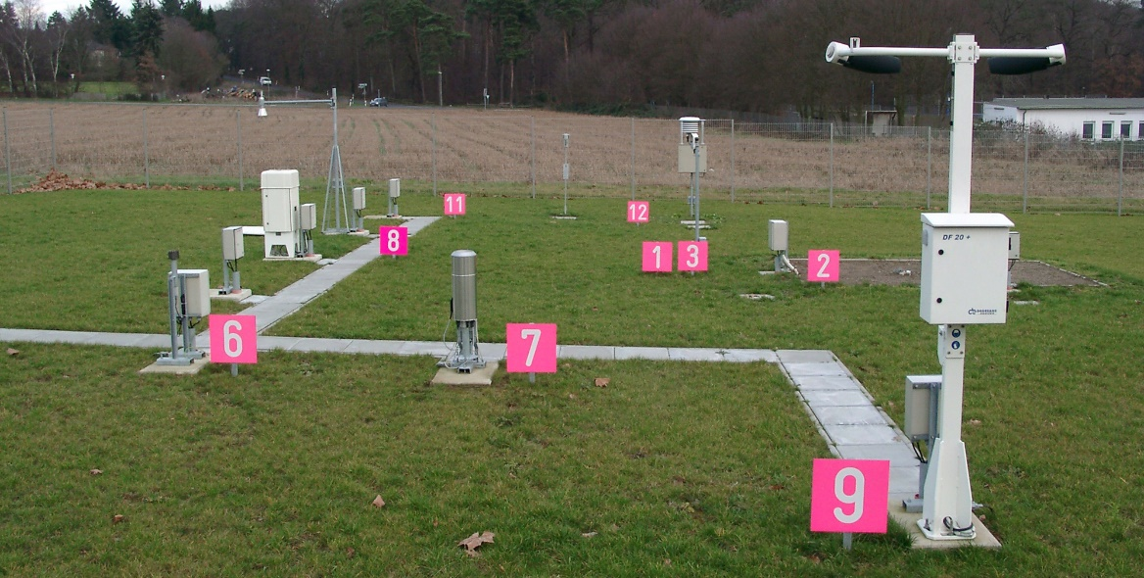
Abbildung 1: Deutscher Wetterdienst (DWD) – Offenbach
Wenn wir über das Wetter reden, dann meinen wir Erscheinungen, wie Sonnenschein, Wolkenbildung, Niederschlag und Wind oder auch wie warm oder kalt es ist. Bereits kleinen Kindern ist das Thema Wetter geläufig, wenn sie beispielsweise morgens eher die Gummistiefel oder den Sonnenhut mit zur Kita nehmen sollen, je nachdem, ob es regnet oder ob die Sonne scheint. Nicht zuletzt ist der erste Schnee im Jahr oder ein besonders schöner Regenbogen ein freudiges Erlebnis für jedes Kind.
In vielen Lehrplänen des Sachkundeunterrichts in der Grundschule taucht das Thema Wetterbeobachtungen auf und bietet Raum für spannende fächerübergreifende Projektarbeiten.
Mit diesem Lehrmaterial haben Sie die Möglichkeit, mit Ihrer Lerngruppe eine eigene Wetterstation für individuelle Wetterbeobachtungen zu bauen. Über vier Unterrichtseinheiten hinweg werden die einzelnen Bestandteile der Wetterstation erarbeitet: Die Kinder bauen Messstationen für die Temperatur, Windstärke, Niederschlag und Helligkeit.

Wetterstation 1/4 – Temperatur

„Schönes Wetter braucht der Mensch, schlechtes Wetter die Natur.“
Erhard Horst Bellermann
In dieser Einheit erarbeiten sich die Kinder den ersten von vier Bausteinen der Wetterstation: Die Temperaturstation. Um die Temperatur zu messen und anzuzeigen wird der Temperaturfühler im Mikrocontroller genutzt, zusätzliche Komponenten werden nicht benötigt. Basierend auf den Erfahrungen der Kinder mit unterschiedlichen Temperaturfühlern oder Thermometern erkunden sie den Temperaturfühler des Mikrocontrollers und programmieren den ersten Baustein der Wetterstation. Das Basteln einer Halterung für die Messstationen verbindet die Themen Wetterbeobachtung und Programmieren mit den „DIY“-Ansätzen und der Klassenraum wird zum Makerspace.
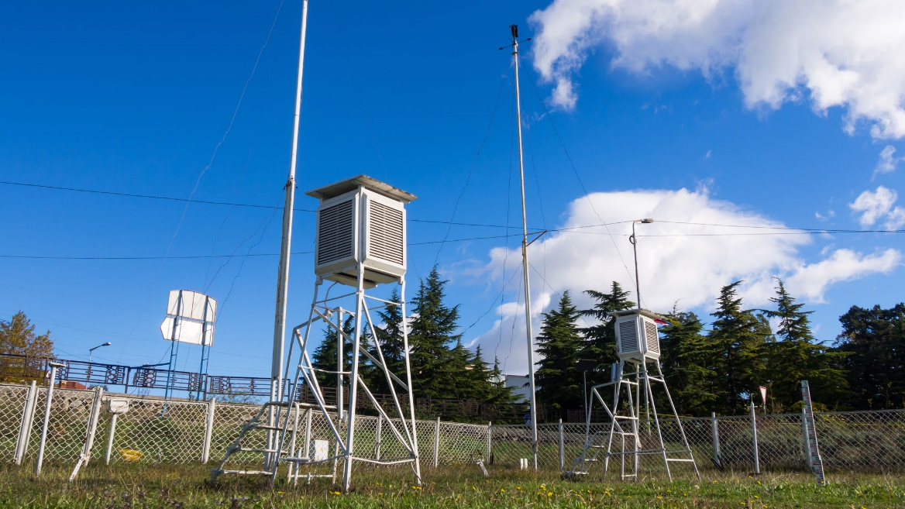
Abbildung 2 Deutscher Wetterdienst (DWD) – Offenbach
Die Temperatur ist einer der zentralsten Werte für das Wetter. Gemessen wird die Temperatur mit einem Thermometer dessen Gehäuse gewissen Normen entsprechen muss. Früher wurde noch mit analogen Thermometern gemessen, welche sich in speziellen Thermometerhütten befanden. Diese mussten weiß angestrichen sein, Lamellen an den Wänden besitzen, sich zwei Meter über dem Boden befinden und mit ihrer Tür nach Norden ausgerichtet sein um beim Ablesen der Temperatur Verfälschungen durch die Sonne zu vermeiden. Heute sind diese Hütten zum Großteil durch automatisierte Digitalthermometer ersetzt. Diese können die Temperatur permanent messen und direkt an eine zentrale Stelle übertragen.

Überblick
Fachbezug | Sachkunde, Informatik
Jahrgangsstufe | 3. bis 6. Klasse
Zeitaufwand | 45 Minuten
Technik | Computer mit Internetanschluss und modernem Browser
Methoden | Gruppenarbeit (2 bis 4 Kinder pro Gruppe)
Vorkenntnisse | „Die Programmierumgebung für den Mikrocontroller“
Material | Calliope mini, Wärmflasche oder Taschenwärmer, Kühlakku,  Schere & Klebestift (für die Halterung aus Pappe)
Lehrplanbezug | Bsp.: Saarland Sachunterricht 1-4 ; Berlin 1-6 ; Sachsen 1-3

Lernergebnisse
Die Schülerinnen und Schüler
- setzen sich mit dem Thema Temperatur und Temperaturmessung auseinander.
- lernen die Programmierumgebung PXT kennen und schreiben erste Befehle.
- nutzen das Programmierprinzip der Schleife ohne Abbruch.
- nutzen den Mikrocontroller in einer realen Anwendungssituation.
- programmieren den Mikrocontroller zur Messung der Raumtemperatur.

Ablauf
Phase | Aufgabe | Methode | Zeit
Sensibilisierung | Themeneinstieg Temperatur | Unterrichtsgespräch | 5´
Vorbereitung | Offlinecoding | Simulation | 10´
Arbeitsphase | Programmieren des Calliope mini | Gruppenarbeit | 10´
Arbeitsphase | Basteln der Calliope mini -Halterung | Gruppenarbeit | 10‘
Zusammenfassung | Durchführen der Messungen | Unterrichtsgespräch | 8‘
Ausblick | Helligkeit | Hausaufgabe | 2‘

Unterrichtsverlauf

Phase 1 - Sensibilisierung

Themeneinstieg Temperatur
Zu Beginn dieser Unterrichtseinheit geben wir dem heutigen Thema Temperatur erst einmal theoretisch etwas Raum. Eröffnen Sie die Stunde mit einer kleinen Gesprächsrunde und fragen Sie die Kinder, wie sie das Wetter heute finden. Es werden sehr wahrscheinlich Antworten kommen, wie: „Schön!“, „Schlecht.“, „Zu kalt!“, „Zu nass!“ oder „Windig.“. Greifen Sie diese auf und fragen zum Beispiel das Kind was „Zu kalt!“ geantwortet hat woran er/sie denn festmacht, dass es zu kalt ist und ab wann ist es denn nicht mehr zu kalt ist. Und gibt es auch zu warm? Je nachdem wie alt die Kinder sind werden einige schon genau wissen, dass zu kalt bedeutet, dass die Temperatur draußen niedrig ist. Vielleicht werden einige sogar schon Einheiten zur Temperaturbestimmung kennen. Wenn die Kinder nicht auf den Begriff Temperatur kommen, können Sie sie dort hinführen. Die Kinder werden auf Ihre Frage, wann es zu warm ist, etwas antworten wie: „Wenn die Sonne doll scheint.“. Greifen Sie das beispielsweise so auf: „Aha! Wenn die Sonne scheint, wird es wärmer – das bedeutet, die Temperatur steigt. Temperatur, hat das schon mal einer von euch gehört?“. So können Sie auf das Thema Temperatur kommen und die Kindern fragen, ob sie wissen wie denn die Temperatur überhaupt gemessen wird
Lassen Sie jetzt zusammentragen, wo überall die Kinder schon einmal ein Thermometer gesehen haben und wie die Anzeigen (analog, digital) aussehen: Fieberthermometer, Anzeige im Auto, Kühlschrank, Zimmerthermometer, Backofen, Bushaltestelle, Heizung, …. Tragen Sie in einem Tafelbild zusammen, um welche Temperaturbereiche es sich handelt.
Hinweis: Als kleine Einstiegshilfe können Sie den Kindern vor dieser ersten Stunde eine vorbereitende Hausaufgabe geben. Lassen Sie die Schülerinnen und Schüler zuhause oder auf dem Schulweg schauen, wo sie überall ein Thermometer bzw. eine Temperaturmessung entdecken.
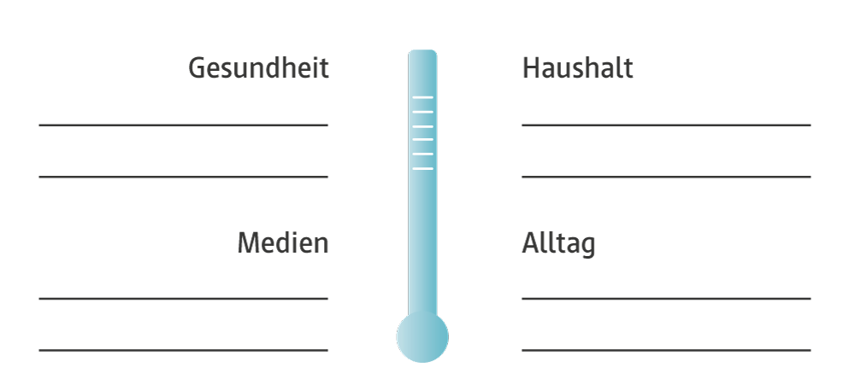
Tafelbild 1: Temperatur im Alltag
Nach dieser kleinen theoretischen Sammlung an der Tafel leiten Sie zum praktischen Teil über und „verraten“ Sie den Kindern, dass sie heute ihren Mikrocontroller so programmieren, dass er zu einem Thermometer wird und sie danach immer die aktuelle Temperatur im Klassenraum oder später natürlich auch draußen sehen können.

Phase 2 - Vorbereitung

Offlinecoding: „Ich bin ein Thermometer“
Bevor die Kinder an die Geräte gehen, lohnt sich eine gemeinsame Vorüberlegung. Ein Thermometer hat im Prinzip immer zwei Elemente: einen Temperaturfühler und eine Anzeige. Genauso ist es auch beim Mikrocontroller und der Software, welche die Kinder zum Programmieren nutzen. Es gibt einen Befehl zum Messen der Temperatur und einen zum Anzeigen der gemessenen Temperatur.
Machen Sie ein kleines Experiment mit den Kindern, um ihnen diese beiden grundlegenden Elemente bzw. Befehle verständlich zu machen. Sagen Sie den Kindern, sie sollen sich vorstellen, dass Sie der Mikrocontroller sind. Stellen Sie neben sich ein Glas mit Eiswasser und eine Tasse heißen Tee. Jetzt sollen die Kinder versuchen, Ihnen passende Befehle zu geben, damit sie zum einen die Temperatur der beiden Flüssigkeiten messen und diese zum anderen dann auch anzeigen. Die Möglichen Befehle könnten lauten:
- Temperatur des Eiswassers messen
- Temperatur des Tees messen
- Temperatur anzeigen/ sagen
Tipp: Zuerst werden die Kinder bestimmt nur den Befehl geben, dass Sie die Temperatur messen sollen. Bestimmt haben Sie dann eine Weile z.B. das Glas mit dem Eiswasser in der Hand und „messen“ die ganze Zeit die Temperatur, ohne, dass Sie etwas sagen. Bleiben Sie hier geduldig und helfen Sie den Kindern gegebenenfalls mit Nachfragen noch auf den Befehl der Temperaturanzeige zu kommen.
Schreiben Sie abschließend die gefundenen Befehle an die Tafel. Die Kinder kennen nun die beiden notwendigen Befehle, um auch den Calliope mini zu programmieren.

Phase 3 - Arbeitsphase

Programmieren des Calliope mini
Jetzt können die Kinder die Computer einschalten und auf die Webseite http://mini.pxt.io gehen und ihre Mikrocontroller programmieren. Lassen Sie die Kinder die Programmierumgebung erst einmal selbst erkunden und alle Strukturen durchklicken. Zumeist finden sich die Schülerinnen und Schüler schnell zurecht und entdecken die benötigten Befehle und Strukturen zur Messung der Temperatur. Geben Sie den Kindern nun die erste Aufgabe:
Aufgabe: Schreibt euer erstes Programm. Findet die richtigen Befehle dafür, dass der Mikrocontroller die Temperatur im Raum misst.
Helfen Sie den Kindern hier wenn es Fragen gibt, aber sagen Sie erstmal keine Befehle oder Kategorien vor, wo ein Befehl zu finden ist vor, sondern lassen Sie die Kinder selbst suchen und probieren.
Lösungsbeispiel
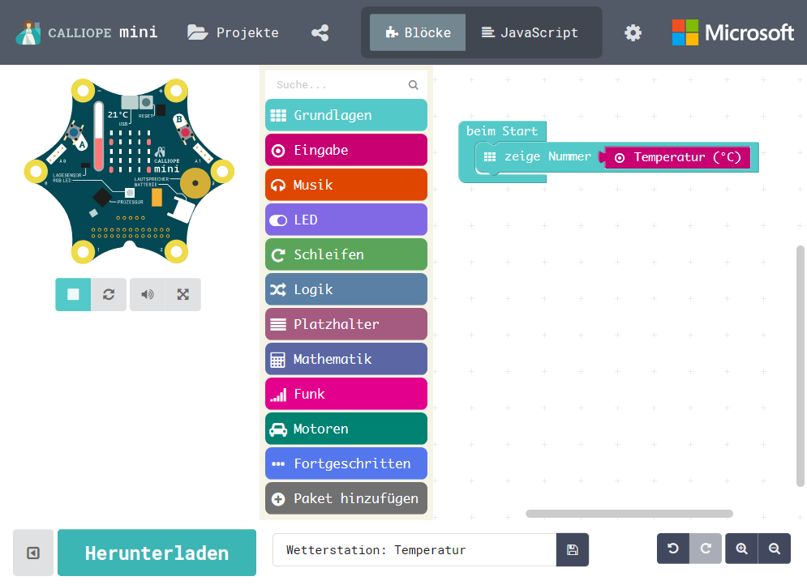
Mit obenstehenden Befehlen bringen die Kinder den Mikrocontroller dazu, die Temperatur anzuzeigen. Den Befehl für die Anzeige „Zeige Nummer“ findet man unter der Kategorie „Grundlage“. Die „Temperaturmessung“ findet man unter der Kategorie „Eingabe“.
Hinweis: Als Temperatursensor nutzt der Mikrocontroller einen CPU-Temperaturfühler. Bitte beachten Sie, dass dieser keinen exakten Wert, sondern nur einen ungefähren Wert zurückgibt und durch Abwärme beeinflusst wird. Daher kann die gemessene Temperatur von Mikrocontroller zu Mikrocontroller variieren.
Die Kinder werden schnell merken, dass die aktuelle Temperatur einmal über den Bildschirm läuft und dann bei der zweiten Ziffer stehen bleibt. Im obigen Beispiel ist das die 1 von 21 Grad. Als Temperaturanzeiger im Klassenraum ist das natürlich ungünstig, denn die genaue Temperatur ist gar nicht zu sehen. Der Mikrocontroller muss die Temperatur demnach mehrmals anzeigen, am besten die ganze Zeit.

Aufgabe: Euer Mikrocontroller soll die ganze Zeit die Temperatur anzeigen.
Um diese Aufgabe erfüllen zu können, brauchen die Kinder das Programmierprinzip der Schleife. Mit dem Befehl „dauerhaft“ lässt sich der geschriebene Code unbegrenzt, also ohne eine Abbruchbedingung, wiederholen.
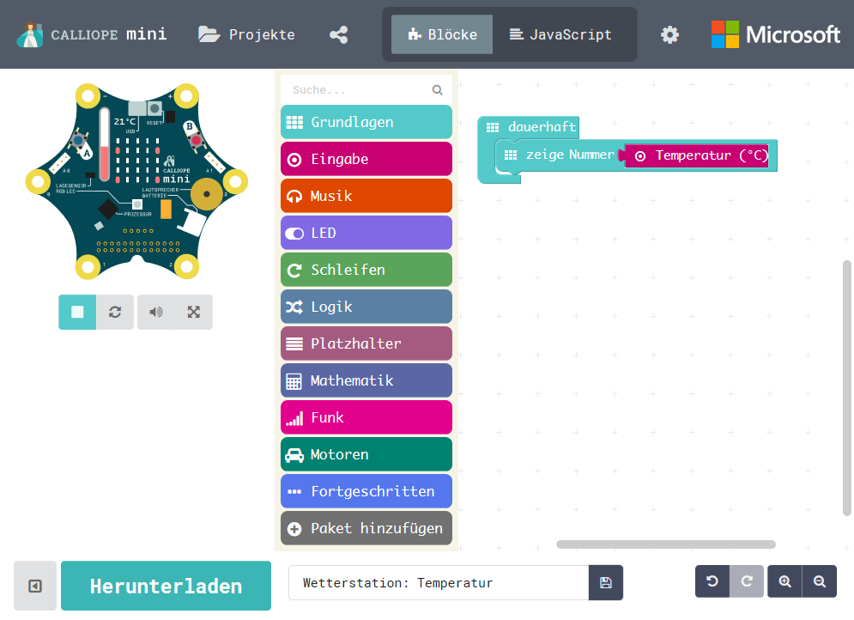
Haben die Kinder es geschafft, dass der Simulator die Temperatur dauerhaft anzeigt, können sie das geschriebene Programm auf den Mikrocontroller spielen.
Hinweis: Wenn Sie mit den Kindern an dieser Stelle zum ersten Mal das Übertragen des Programms auf den Mikrocontroller vornehmen, empfehlen wir Ihnen das Prozedere gemeinsam mit allen Kindern Schritt für Schritt am Beamer/Whiteboard/etc. zu zeigen. Falls Sie hier selbst noch einmal Hilfestellung benötigen, werfen Sie erneut einen Blick auf das Kapitel „Die Programmierumgebung für den Mikrocontroller“, in welchem das Vorgehen beschrieben ist.
Sind die ersten Kinder fertig und deren Mikrocontroller zeigt die aktuelle Temperatur im Raum an, geht es daran, die Temperatur an unterschiedlichen Orten zu messen. Als Messstationen können Sie eine Wärmflasche und einen Kühlakku verwenden, um extreme Temperaturen zu messen. Regen Sie die Kinder an, den Mikrocontroller auch einmal auf die Heizung oder ans Fensterbrett zu legen, um zu schauen, ob es im Raum Temperatur-unterschiede gibt. Machen Sie ruhig auch einen Test auf dem Schulhof.
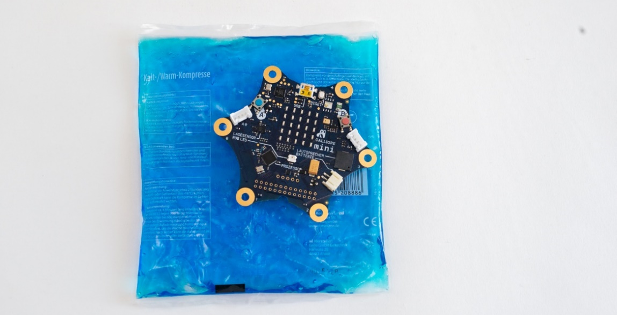
Hinweis: Der Temperaturfühler im Mikrocontroller braucht eine gewisse Zeit, um eine geänderte Temperatur anzunehmen und somit zu erfassen. Lassen Sie die Kinder dementsprechend die Mikrocontroller an verschiedenen Orten positionieren. Dort müssen die Geräte eine Weile verbleiben, um sich auf die richtige Temperatur einzustellen. Dabei müssen die Calliope mini nicht eingeschaltet sein. In der Zwischenzeit können die Kinder die nächste Aufgabe angehen.

Basteln einer Halterung für den Mikrocontroller
Solange die Mikrocontroller mit dem Messen der unterschiedlichen Temperaturen beschäftigt sind, ist die richtige Gelegenheit für die Mikrocontroller eine passende Halterung zu basteln.
Dazu liegt dieser Unterrichteinheit ein Bastelbogen mit einer Faltanleitung bei, die lediglich ausgeschnitten und geklebt werden muss. Die Faltanleitung für den Calliope mini ist blau, die Faltanleitung für den Micro:bit ist pink. Sie können das Basteln der Halterung auch zu jedem anderen Zeitpunkt innerhalb der Unterrichtseinheit durchführen oder Sie lassen parallel zum Programmieren ein paar Kinder die Halterungen basteln und verzieren.
Hinweis: Insgesamt werden für eine komplette Wetterstation vier Halterungen und vier Mikrocontroller benötigt. Je nachdem, wie viele Wetterstationen die Kinder für das Projekt in der Klasse aufstellen sollen, können Sie selbst entschieden wie viele Halterungen gebastelt werden sollen.

Durchführen der Messungen
Sobald alle Halterungen fertig gebastelt sind, können Sie anfangen die Temperaturen an den jeweiligen Messorten zu messen und auszuwerten. Bereiten Sie dazu eine Tabelle auf der Tafel vor, die für jede Messstation eine eigene Spalte besitzt. Der Reihe nach soll jedes Kind zum eigenen Mikrocontroller gehen, ihn einschalten, laut die Temperatur vorlesen und dazu sagen wie lange der Calliope mini an der Messstation lag. Währenddessen tragen Sie die Temperatur und die Dauer in die Tabelle ein. Lassen Sie die Kinder ihre Ergebnisse dokumentieren und einen detaillierten Plan erstellen, wann und wo es wie warm bzw. kalt ist. So können Sie mit den Kindern eine Temperaturkurve für das eigene Klassenzimmer bzw. den Schulhof erstellen.
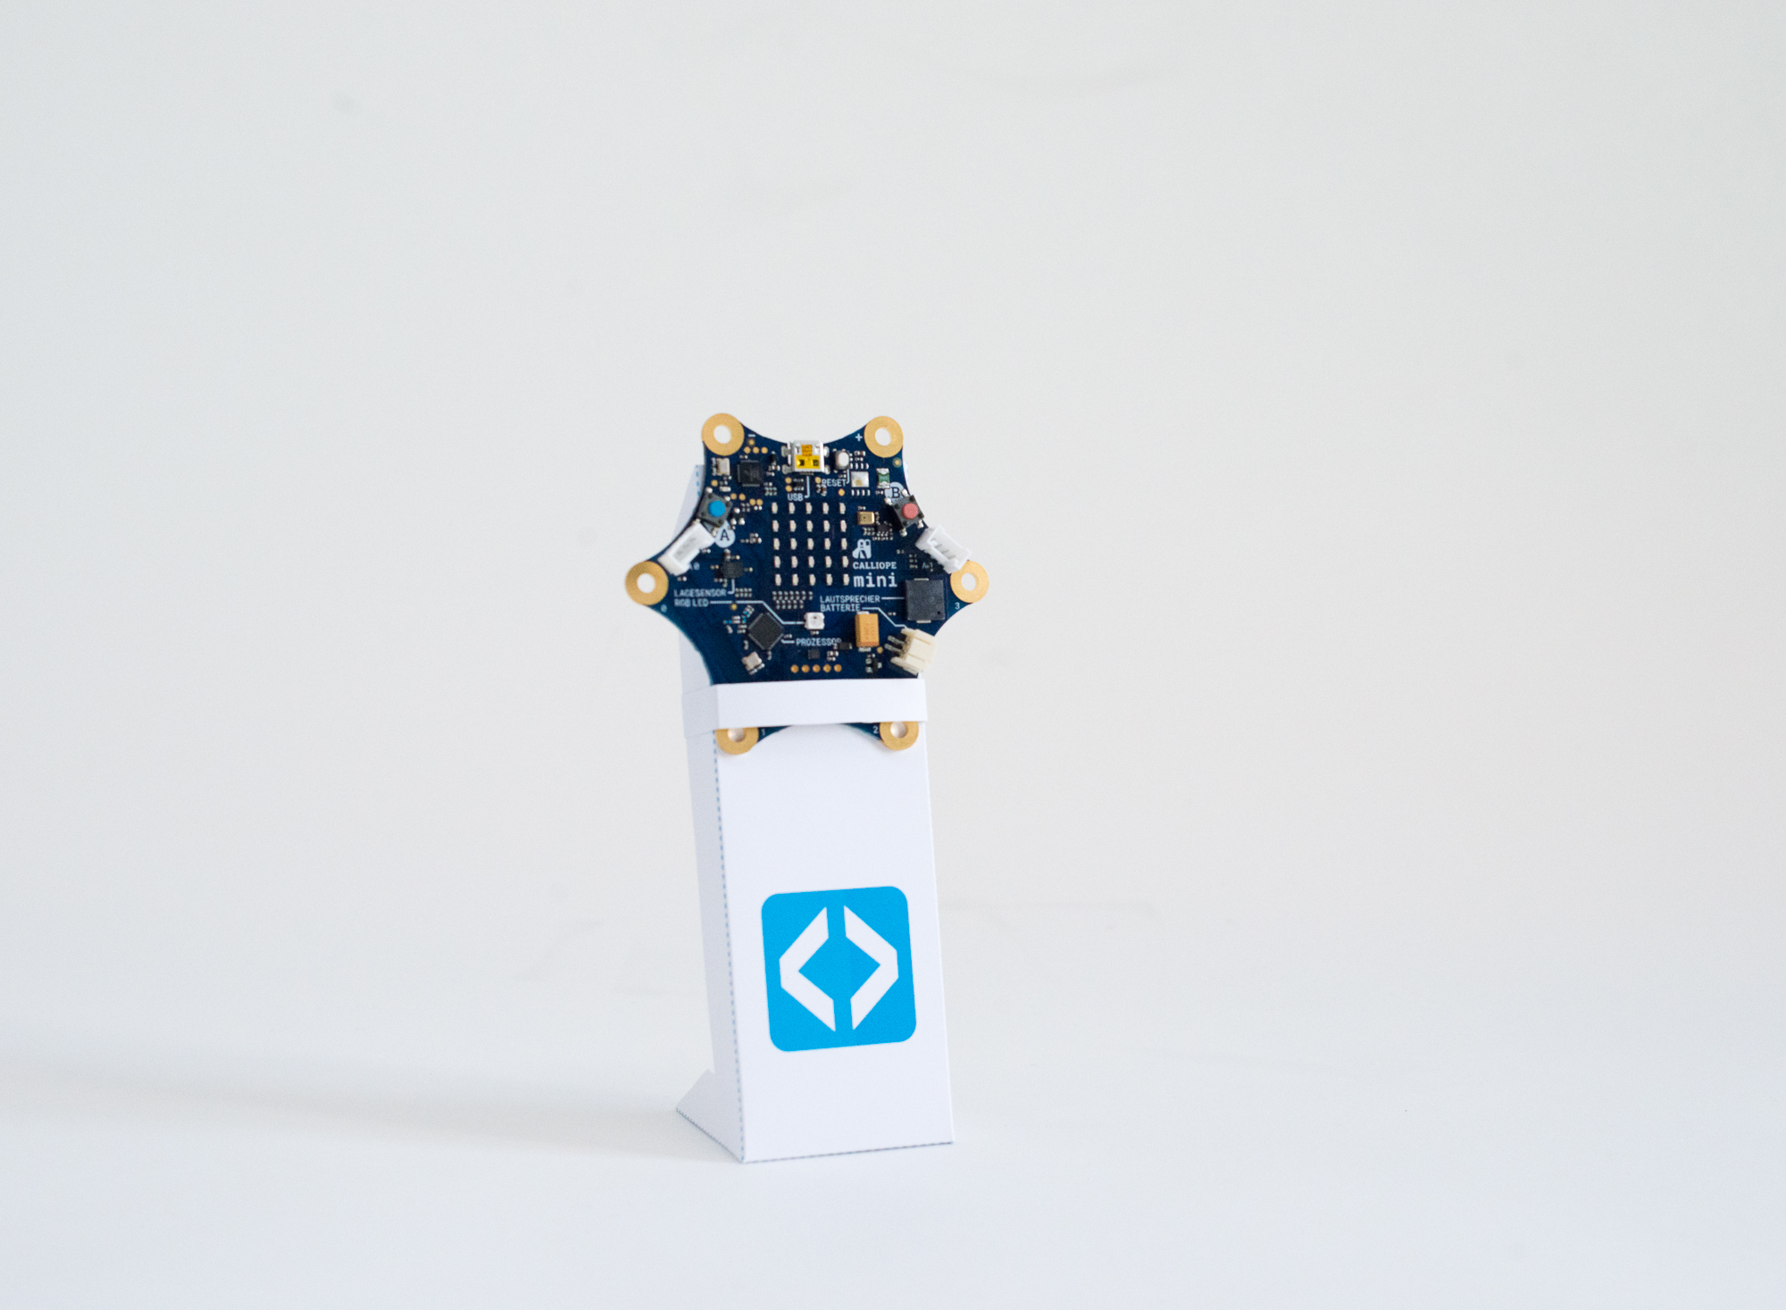

Phase 4 - Ausblick
Haben Sie am Ende der Unterrichtseinheit noch Zeit, lassen Sie die Kinder noch ein wenig frei „spielen“ und Befehle für den Mikrocontroller ausprobieren.
In der nächsten Unterrichtseinheit wird es um Helligkeit gehen und der Calliope mini wird so programmiert werden, dass er messen kann wie hell es ist. Bitten Sie die Kinder zur nächsten Stunde einmal zu beobachten und aufzuschreiben um wie viel Uhr die Sonne unter- und wieder aufgeht.

Wetterstation 2/4 – Helligkeit

„Nicht jede Wolke erzeugt ein Gewitter.“
William Shakespeare
In dieser Einheit programmieren die Kinder den zweiten von vier Bausteinen der Wetterstation: Die Helligkeit. Um die Helligkeit zu messen und anzuzeigen, nutzen wir den Helligkeitssensor im Mikrocontroller. Es wird keine zusätzliche Technik benötigt.
Die Helligkeitsmessung ist kein direkter Bestandteil der Wettererfassung in Deutschland, aber viele der erfassten Werte und der resultierenden Wetterphänomene beeinflussen die Helligkeit. So sorgen unter anderem Wolken, Nebel- und Hochnebelfelder dafür, dass die Helligkeit abnimmt und im Sommer beispielsweise für kühlere Temperaturen sorgt. Auch der Jahreszeitenwechsel, der die Anzahl der Sonnenstunden am Tag bestimmt, nimmt direkten Einfluss auf die Helligkeit und somit auch auf die Temperatur.

Abbildung 3: Frank Hebestreit [CC BY-SA 3.0 (http://creativecommons.org/licenses/by-sa/3.0)], via Wikimedia Commons
Messen kann man die Helligkeit in Lumen, Candela und Lux. Lumen und Candela beschreiben dabei die von einem Objekt (z.B. einer Lampe) abstrahlende Helligkeit, wobei Lumen ungerichtet sind und Candela den Lichtstrom in eine bestimmte Richtung beschreibt. In Lux wird die an einem bestimmten Punkt empfangene Helligkeit gemessen, daher kommt der in dieser Einheit vom Mikrocontroller gemessene Wert Lux am nächsten, bleibt aber ein einheitenloser Näherungswert.
Hinweis: Als Helligkeitssensor nutzt der Calliope mini wie auch der Micro:bit seine LEDs auf der Vorderseite. Bitte beachten Sie, dass diese keinen exakten Wert sondern nur einen ungefähren Wert zurückgibt und so die gemessene Helligkeit von Mikrocontroller zu Mikrocontroller variieren kann.

Überblick
Fachbezug | Sachkunde, Informatik
Jahrgangsstufe | 3 bis 6 Klasse
Zeitaufwand | 90 Minuten
Technik | Computer mit Internetanschluss
Methoden | Gruppenarbeit (2 bis 4 Kinder pro Gruppe)
Vorkenntnisse | Modul: „Wetterstation 1/4 - Temperatur“
Material | Calliope mini, Taschenlampe, Sonnenbrille,  Schere & Klebestift (für die Halterung aus Pappe)
Lehrplanbezug | Bsp.: Saarland Sachunterricht 1-4 ; Berlin 1-6 ; Sachsen 1-3

Lernergebnisse

Die Schülerinnen und Schüler
- setzen sich mit dem Thema Helligkeit und Sonne auseinander.
- programmieren den Mikrocontroller, so dass dieser anzeigt wie hell es ist.
- erkennen die „> größer als“ und „< kleiner als“ Zeichen und wenden diese an.
- verstehen eine „Wenn-Dann-Ansonsten“-Anweisung und wenden diese an.

Ablauf
Phase | Aufgabe | Methode | Zeit
Sensibilisierung | Themeneinstieg Helligkeit | Unterrichtsgespräch | 15´
Vorbereitung | Offlinecoding | Simulation | 20‘
Arbeitsphase | Programmieren des Calliope mini | Gruppenarbeit | 25´
Arbeitsphase | Durchführen der Messungen | Gruppenarbeit | 15‘
Ergänzung | Basteln der Calliope mini -Halterung | Gruppenarbeit | 10‘
Ausblick | Wind | Hausaufgabe | 5‘

Unterrichtsverlauf

Phase 1 – Sensibilisierung

Themeneinstieg Helligkeit
Zeichnen Sie zunächst vier Symbole an die Tafel. Eine Sonne, einen Halbmond, eine Wolke und eine Sonne hinter einer Wolke. Eröffnen Sie eine Gesprächssituation und fragen Sie die Kinder, was sie dort sehen und was denn der große Unterschied von den einzelnen Wettersituationen ist.
Fragen Sie die Kinder, bei welcher der drei Situationen es am hellsten und bei welcher es am dunkelsten ist. Versuchen Sie die Kinder auf die Stichworte Tag und Nacht zu bringen, indem Sie fragen, ob man die Sonne immer sehen kann.
Leiten Sie das Gespräch dann über, in welchen Situationen Computer messen, wie hell es ist bzw. ob es Tag oder Nacht ist. Vielleicht kommt ein Kind direkt darauf, dass Lampen von Computern eingeschaltet werden können. Natürlich können hier Aspekte aus dem Bereich Smart Home angeführt werden, das anschaulichste Beispiel ist hier allerdings die Straßenbeleuchtung. Fragen Sie die Kinder, ob Sie es schon einmal beobachtet haben, wann die Straßenlaternen an sind. Auch beim Navigationsgerät im Auto schaltet der Bildschirm auf Nachtmodus, wenn es draußen einen gewissen Grad an Dunkelheit erreicht hat. Auch auf dem Smartphone greift dieser Effekt, wenn die automatische Bildschirmhelligkeit aktiviert ist.
In dieser Einheit werden die Kinder jetzt den Mikrocontroller so programmieren, dass er anzeigt wie hell bzw. dunkel es ist.

Phase 2 – Vorbereitung

Offlinecoding „Wenn-Dann-Ansonsten“
Zum Programmieren dieser Einheit wird das „Wenn-Dann-Ansonsten“-Prinzip benötigt. Dieses können Sie den Kindern in einer Offlinecoding-Sequenz erarbeiten.
Erklären Sie den Kindern, dass jetzt jeder von ihnen einmal einen Mikrocontroller spielen darf und dass Sie den Programmcode der ausgeführt werden soll an die Tafel schreiben. Fangen Sie an und schreiben Sie folgenden Programmcode an die Tafel:
Wenn Stift = Blau
Dann Aufstehen
Legen Sie auf den Tisch vor sich eine Reihe an Stiften bereit. Bitten Sie die Kinder, Sie genau zu beobachten, welchen Stift Sie in die Hand nehmen. Je nachdem, welcher Stift an der Reihe ist, reagieren die Kinder dann gemäß des an der Tafel stehenden Programmcodes. Heben Sie einen Stift beliebiger Farbe hoch (außer blau), bleiben die Kinder sitzen. Heben Sie einen blauen Stift hoch, stehen die Kinder auf.
Starten Sie mit einem Stift, der nicht blau ist. Die Kinder sollten entsprechend des Codes sitzen bleiben. Nehmen Sie dann einen blauen Stift. Nun sollten alle Kinder aufstehen. Sobald dies reibungslos klappt, gehen Sie einen Schritt weiter und ergänzen das Programm folgendermaßen:
Wenn Stift = Blau
Dann Aufstehen
Ansonsten Wenn Stift = Rot
Dann Jaulen
Hinweis: Sie können die Kinder die Tätigkeiten, die je nach Stiftfarbe auszuführen sind, selbst aussuchen lassen, dass sorgt für etwas mehr Aufmerksamkeit da die Kinder den Unterricht so mitgestalten.
Jetzt halten Sie wieder Stifte hoch, so dass jeder Fall mindestens einmal eintritt. Beispielsweiße Gelb, Rot, Blau, Grün, Rot. Beim blauen Stift sollten die Kinder aufstehen, beim roten Stift, jaulen wie ein Hund. Bei allen anderen Farben sollte nichts passieren. Erweitern Sie das Programm also erneut.
Wenn Stift = Blau
Dann Aufstehen
Ansonsten Wenn Stift = Rot
Dann Jaulen
Ansonsten Wenn Stift = Grün
Dann Hinsetzen
Ansonsten Klatschen
Um die Kinder ein wenig herauszufordern, können Sie das Tempo jetzt ein wenig erhöhen. Blau, Grün, Blau, Schwarz, Rot, Blau, Grün, Schwarz, Gelb und Rot mit jeweils 1-2 Sekunden Abstand ist auch fast eine sportliche Betätigung.
Eine Besonderheit des „Wenn-Dann-Ansonsten“-Prinzips ist, dass wenn mehrere Bedingungen der Abfrage gleichzeitig erfüllt werde, dann greift nur die zuerst genannte. Diese Eigenschaft ist für viele sehr verwirrend und nicht unbedingt notwendig für diese Einheit der Wetterstation. Deswegen können Sie das folgende Beispiel auch auslassen, je nachdem wie Sie das Verständnis der Kinder einschätzen.

Wenn Stift = Blau
Dann Aufstehen
Ansonsten Wenn Stift = Blau
Dann Jaulen
Ansonsten Wenn Stift = Grün
Dann Hinsetzen

Im obigen Beispiel haben wir das Wort Rot durch Blau ersetzt. Verändern Sie dementsprechend auch den Programmcode an der Tafel und halten Sie einen blauen Stift hoch. Jetzt werden wahrscheinlich einige Kinder aufstehen und dabei jaulen, was aber falsch ist. Denn der Computer sieht, dass das erste „Wenn Stift = Blau“ ganz oben zutrifft, führt das dazugehörige „Dann Aufstehen“ aus und danach beendet er das Programm. Jetzt üben Sie noch ein paar Minuten weiter und ändern nicht Rot zu Blau, sondern Grün zu Blau und halten einen grünen Stift nach oben oder ähnliches, bis die Kinder es verstanden haben.

Offlinecoding „Krokodil“
Für den Vergleich von Helligkeitswerten ist es notwendig, dass die Kinder die „> größer als“ und „< kleiner als“ Zeichen kennen und die Relationen verstehen. In diesem Offlinecoding-Abschnitt erarbeiten Sie spielerisch mit den Kindern die „> größer als“ und „< kleiner als“ Relationen. Sollten die Kinder dieses Prinzip schon im Mathematikunterricht kennengelernt haben, reicht eine kurze Auffrischung.
Stellen Sie sich zwischen zwei Kinder und erklären Sie ihnen, dass ihre Arme jetzt ein Krokodilmaul simulieren. Da das Krokodil großen Hunger hat, wird somit immer das Größere der beiden Kinder gefressen. Öffnen Sie also das „Maul“ des Krokodils, hin zum größeren Kind. Wiederholen sie dies mehrfach in der Klasse. Die Kinder werden schnell erkennen, welche spitze Klammer in welche Richtung „wirkt“.
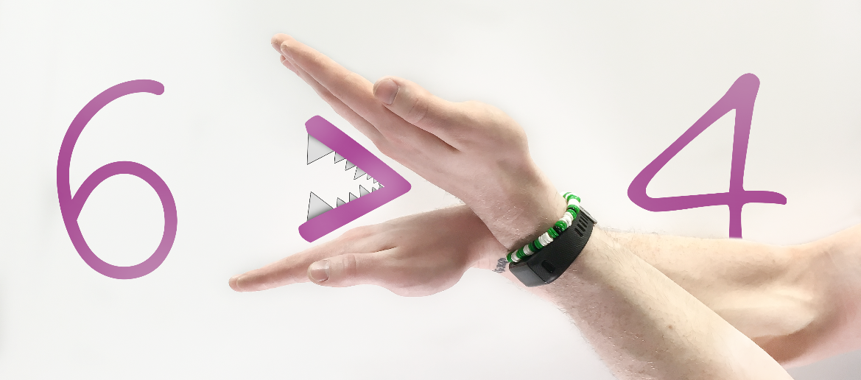
Halten Sie dies an der Tafel fest und wiederholen sie dies nun mit Zahlen.

Phase 3 - Arbeitsphase

Programmieren des Calliope mini
Jetzt können die Kinder die Computer einschalten und zu http://mini.pxt.io navigieren, um den Mikrocontroller zu programmieren. Er soll die Helligkeit messen und eine Sonne anzeigen die untergeht sobald es dunkler wird.
Der Befehl zum Messen der Helligkeit befindet sich im Bereich „Eingabe“ und heißt „Lichtstärke“. Der restliche Teil des Codes basiert auf dem „Wenn dann ansonsten“-Prinzip. Unter „Logic“ befindet sich die „Wenn-Dann-Ansonsten“-Anweisung. Ziehen Sie diese nach rechts in Ihren Programmcode. Ebenfalls unter „Logik“ befindet sich die „kleiner als“-Abfrage, welche ebenfalls benötigt wird. Das sollten Sie den Kindern einmal zeigen bevor sie programmieren.
Starten Sie dann mit der ersten Aufgabe zur Helligkeitsmessung:
Aufgabe: Euer Mikrocontroller soll messen, wie hell es hier im Raum ist. Verwendet verschiedene Zeichen, um verschiedene Helligkeitsgrade darzustellen:
- Einen Mond -> wenn die Lichtstärke kleiner als 50 ist
- Eine ganze Sonne -> in allen anderen Fällen
Es gibt zur Lösung dieser Aufgabe verschiedene Möglichkeiten, wie die Symbole auf dem LED Feld des Mikrocontrollers aussehen können. Wir haben hier ein Beispiel, wie der Programmcode aussehen könnte:
Lösungsbeispiel
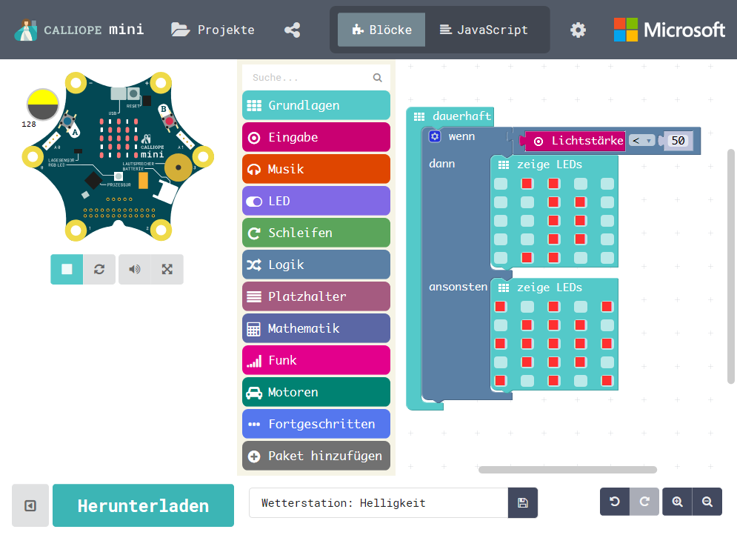
Zusatzaufgabe: Euer Mikrocontroller misst bereits wie hell es im Raum ist und zeigt eine Sonne oder einen Mond an. Erweitert euer Programm um eine halbe Sonne, die dann angezeigt wird wenn die Lichtstärke kleiner als 100 ist.
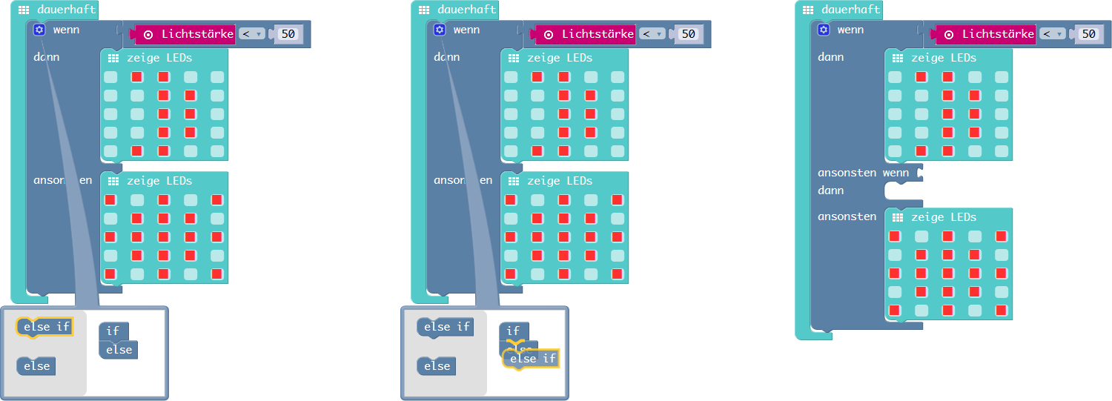
Für die Zusatz-Aufgabe benötigt die „Wenn-Dann-Ansonsten“-Anweisung einen zusätzlichen „Ansonsten-Wenn-Dann“-Teil. Um diesen hinzuzufügen klicken Sie auf das kleine blau hinterlegte Zahnrad. Es öffnet sich ein kleines Fenster. In diesem können Sie weitere „Ansonsten-Wenn-Dann“ hinzufügen indem Sie ein „else if“ von links nach rechts unter das „if“ ziehen. Um das kleine Fenster wieder zu schließen, klicken Sie einfach wieder auf das kleine blau hinterlegte Zahnrad.
Lösungsbeispiel
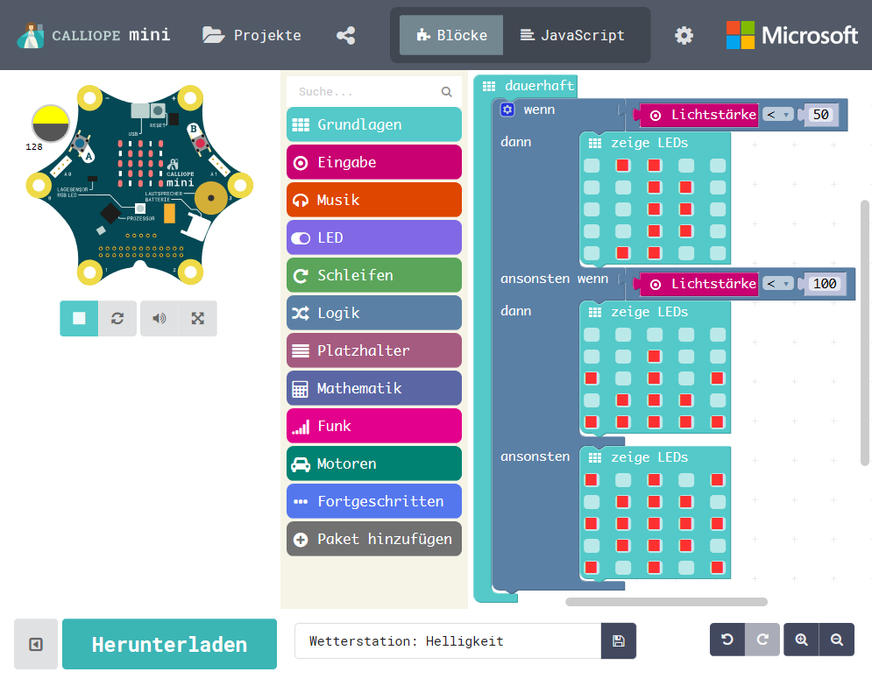
Zum Testen des Programmcodes können die Kinder auf dem Simulator des Mikrocontrollers in der Programmierumgebung die gemessene Helligkeit manuell in dem kleinen Kreis einstellen, welcher erscheint sobald der Befehl „Lichtstärke“ verwendet wird. Hat dies geklappt, können die Kinder den Programmcode auf den Mikrocontroller übertragen und ausprobieren. Geben Sie den Kindern eine neue Aufgabe:
Aufgabe: Versucht dem Mikrocontroller die von euch programmierten Symbole zu entlocken. Geht dazu an verschiedene Orte im Klassenraum, die unterschiedlich hell sind.
Die Kinder werden hier bestimmt sehr einfallsreich sein. Sie können den kleinen Mikrocontroller mit ihren Händen abdunkeln bzw. ihn zum Fenster oder unter eine Lampe halten. Auch Taschenlampen und Sonnenbrillen können hier sehr gut zum Einsatz kommen.

Dokumentation der Messungen
Sobald alle Gruppen ihre Mikrocontroller fertig programmiert haben, teilen Sie den Kindern das folgende Arbeitsblatt aus. Die Kinder haben die Aufgabe, die Helligkeit an verschiedenen Stellen des Klassenzimmers zu messen. Lassen Sie die Kinder dabei in kleinen Gruppen arbeiten und im Team die Aufgaben verteilen. Ein Kind hält den Mikrocontroller und richtet ihn aus, ein anderes Kind liest den gemessenen Wert ab und ein weiteres füllt den Bogen aus.

Arbeitsblatt Wetterstation Helligkeit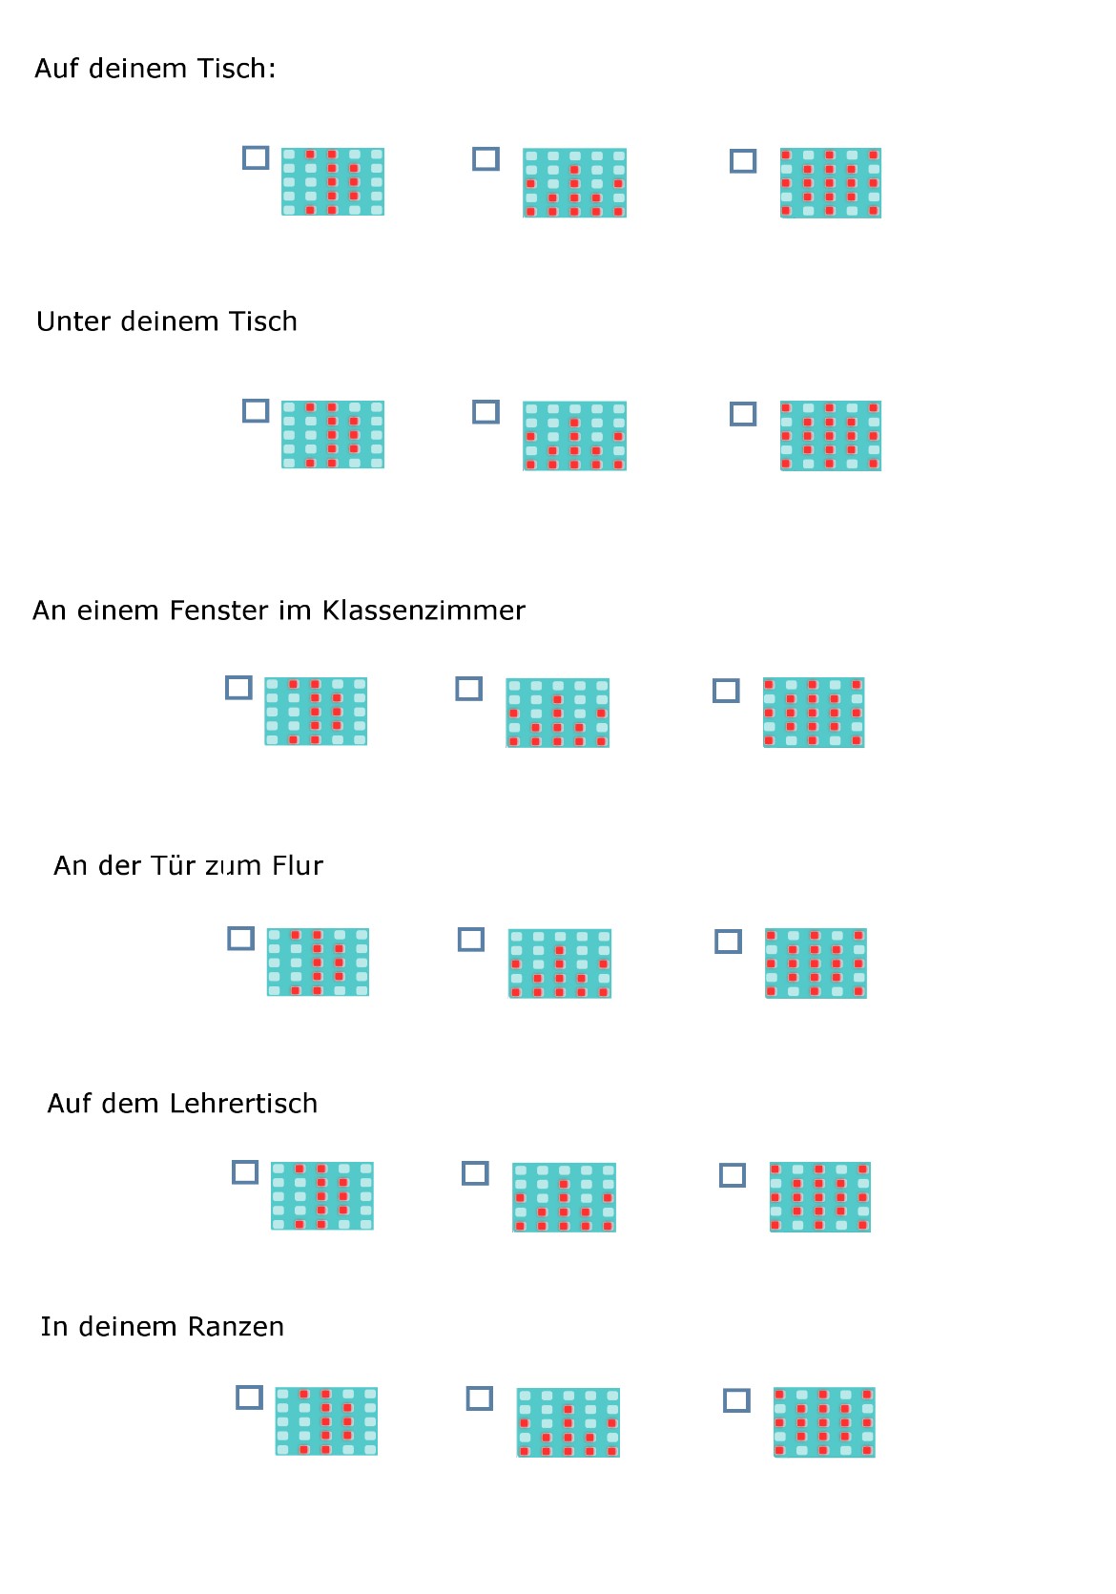

Basteln der Halterung für den Mikrocontroller
Auch für den Mikrocontroller, der die Helligkeit misst, können die Kinder eine Halterung basteln. Dazu liegt dieser Unterrichteinheit ein Bastelbogen mit einer Faltanleitung bei, die lediglich ausgeschnitten und geklebt werden muss. Die Faltanleitung für den Calliope mini ist blau, die Faltanleitung für den Micro:bit ist pink. Sie können das Basteln der Halterung auch zu jedem anderen Zeitpunkt innerhalb der Unterrichtseinheit durchführen oder Sie lassen parallel zum Programmieren ein paar Kinder die Halterungen basteln und verzieren.
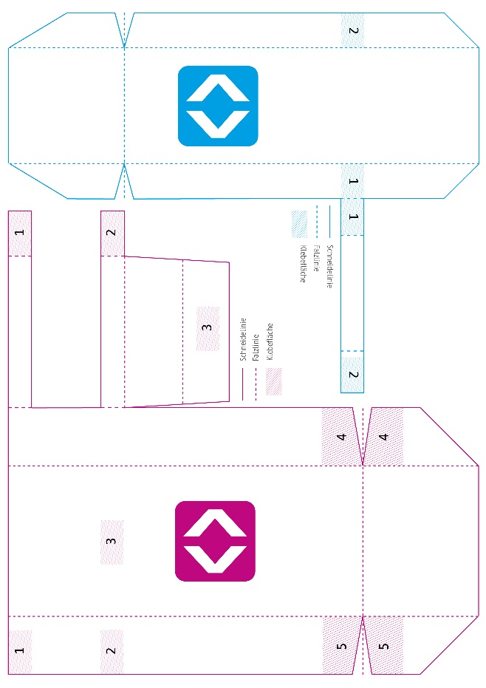

Phase 4 - Ausblick
Haben Sie am Ende der Unterrichtseinheit noch Zeit, lassen Sie die Kinder noch ein wenig frei „spielen“ und Befehle für den Mikrocontroller ausprobieren.
In der nächsten Unterrichtseinheit wird es um Niederschlag gehen und der Calliope mini wird so programmiert, dass er diesen messen kann.

Wetterstation 3/4 – Niederschlag

„Dauerhaftem schlechtem Wetter musst du mit Geduld begegnen, mach es wie die Schöppenstedter: regnet es, so lass es regnen!“
Wilhelm Busch
In dieser Einheit programmieren die Kinder den dritten von vier Bausteinen der Wetterstation: Den Niederschlag. Um den Niederschlag zu messen und anzuzeigen, wird ein Auffang- & Messbehälter benötigt, der mit einem Becher, etwas Aluminiumfolie und Klebeband gebastelt werden kann. Eine Anleitung dazu finden Sie auf den folgenden Seiten.
Die Niederschlagsmessung ist ein essentieller Bestandteil der Wetterbeobachtung. Der gemessene Wert wird entweder als Niederschlagshöhe in Millimetern (mm) oder als Niederschlagsmenge in Liter pro Quadratmeter (l/m²) angegeben, wobei 1 mm Niederschlagshöhe genau 1 l/m² Niederschlagsmenge entspricht. Zum Niederschlag gehören aber auch feste Bestandteile wie Hagelkörner oder Schneeflocken. Diese müssen vor der Messung erwärmt werden um sie zu schmelzen, was aufgrund von Verdunstung einen relativ großen Messfehler verursacht.
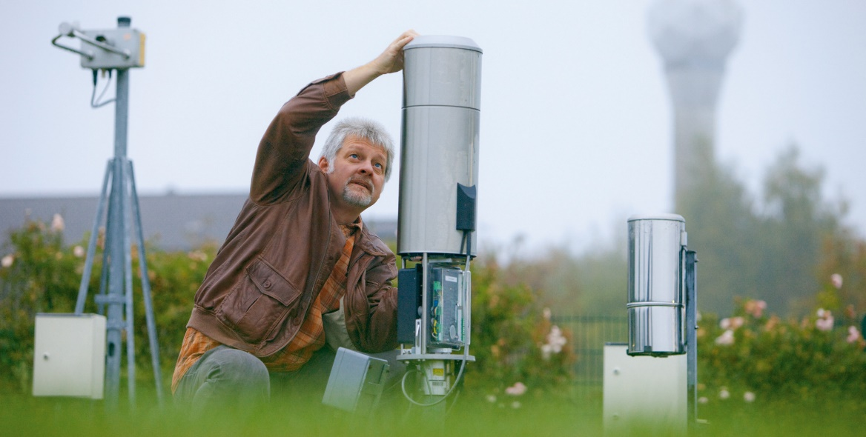
Abbildung 4: Deutscher Wetterdienst (DWD) – Offenbach
Hinweis: In diesem Lernmodul wird aber keine präzise Messung des Niederschlags durchgeführt, sondern lediglich eine stark vereinfachte, aber für Kinder sehr anschauliche und technisch unterstützte Messung durchgeführt.

Überblick
Fachbezug | Sachkunde, Informatik
Jahrgangsstufe | 4 bis 6 Klasse
Zeitaufwand | 95 Minuten
Technik | Computer mit Internetanschluss
Methoden | Gruppenarbeit (2 bis 4 Kinder pro Gruppe)
Vorkenntnisse | Modul: „Wetterstation 2/4 - Helligkeit“
Material | Calliope mini, Aluminiumfolie, Klebeband, 1x Becher,  4x Krokodilklemmkabel, Wasserflasche,  Schere & Klebestift (für die Halterung aus Pappe)
Lehrplanbezug | Bsp.: Saarland Sachunterricht 1-4 ; Berlin 1-6 ; Sachsen 1-3

Lernergebnisse

Die Schülerinnen und Schüler …
- setzen sich mit dem Thema Niederschlag und Niederschlagsmessung auseinander.
- wissen, dass Wasser den elektrischen Strom leitet.
- verstehen einen einfachen geschlossenen Stromkreis.
- wenden die „Wenn-Dann-Ansonsten“-Anweisung an.
- basteln einen eigenen Auffang- & Messbehälter zur Niederschlagserfassung.

Ablauf
Phase | Aufgabe | Methode | Zeit
Sensibilisierung | Themeneinstieg Niederschlag | Unterrichtsgespräch | 15´
Vorbereitung | Basteln des Auffang- & Messbehälters | Gruppenarbeit | 20‘
Vorbereitung | Verstehen eines Stromkreises | Unterrichtsgespräch | 10´
Arbeitsphase | Programmieren des Calliope mini | Gruppenarbeit | 20‘
Arbeitsphase | Durchführen der Messungen | Gruppenarbeit | 15‘
Ergänzung | Basteln der Calliope mini -Halterung | Gruppenarbeit | 10‘
Ergänzung | Eichen des Messbehälters | Hausaufgabe | 5‘

Unterrichtsverlauf

Phase 1 – Sensibilisierung

Themeneinstieg Niederschlag und Niederschlagsmessung
Beginnen Sie diese Unterrichteinheit mit einer kleinen Reflexion. Gehen Sie mit den Kindern durch, was ihre Wetterstation schon alles kann. Zum jetzigen Zeitpunkt kann sie die Temperatur und die Helligkeit anzeigen. Besprechen Sie mit den Kindern, welche Bausteine für eine komplette Wetterstation noch fehlen. Bestimmt kommen die Kinder recht schnell auf das Thema Regen bzw. Niederschlag. Falls nicht, geben Sie gern ein wenig Hilfestellung, indem Sie zum Beispiel auf die Wahl der richtigen Kleidung eingehen, z.B. wonach sie ihre Schuhe morgens auswählen: Sandalen oder Gummistiefel? Oder vielleicht Schneestiefel?
Leiten Sie nun über in das Vorhaben dieser Unterrichtsstunde: Die Niederschlagsmessung. Sprechen Sie dazu mit den Kindern darüber, dass Niederschlag in verschiedenen Formen vom Himmel fällt und warum das so ist. Greifen Sie auf, dass aufgrund der Temperatur in verschiedenen Höhen, Regen im Fallen zu Schnee und Hagel gefrieren kann und man diese drei Arten unter dem Begriff Niederschlag zusammenfasst. Beziehen Sie auch mit ein, dass Niederschlag in unterschiedlicher Intensität auftritt. Versuchen Sie hier gerne über Fragen mit den Kindern das Thema zu ergründen, z.B. „Ist Regen immer gleich stark? Wie kann man feststellen, wie stark der Regen ist?“. Mit der letzteren Frage können Sie wunderbar überleiten, wie man denn eigentlich den Niederschlag messen könnte. Man muss nämlich herausfinden, wieviel Niederschlag in einer bestimmten Zeit auf einen bestimmten Raum, z.B. in einen Messbehälter fällt.

Phase 2 - Arbeitsphase

Basteln des Mess- & Auffangbehälters
Um für ihre Wetterstation das Thema Niederschlag einzubauen, benötigen die Kinder demnach einen Mess- bzw. Auffangbehälter. Diesen können sie sich mit einem Glas oder Becher recht einfach selbst basteln: Zuerst schneiden die Kinder fünf gleichgroße Rechtecke aus Aluminiumfolie zurecht. Diese sollten 6-12 cm breit und 4-8 cm länger sein als das verwendete Glas hoch ist. Die Kinder falten 1-2 cm des Randes der Länge nach und wiederholen dies bis sie einen 1-2 cm breiten Aluminiumstreifen haben der etwas länger ist, als das Glas hoch ist.
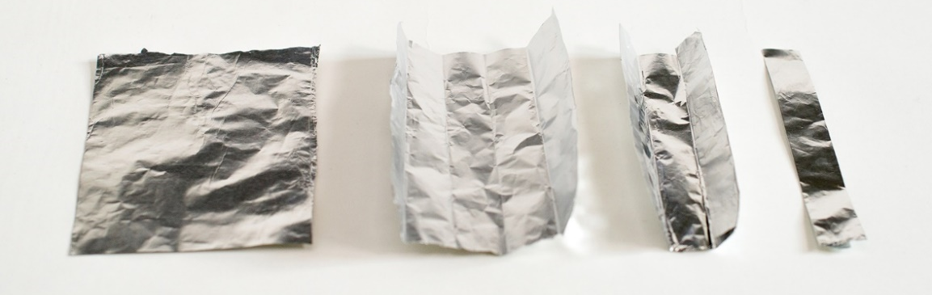
Im nächsten Schritt werden die so entstandenen fünf Aluminiumstreifen mit Klebeband in das Glas geklebt. Der erste Streifen wird so angebracht, dass er bis zum Boden des Glases reicht. Der zweite endet kurz vor dem Boden, der dritte endet kurz vor dem Ende des zweiten Steifens und das wiederholt sich für Streifen Nummer vier und fünf.
Hinweis: Achten Sie dabei darauf, dass sich die Aluminiumstreifen und die Klebestreifen nicht gegenseitig berühren, da sich darunter Wasser ansammeln kann und somit eine leitfähige Verbindung zwischen den Aluminiumstreifen erzeugt wird. Durch die Verbindung wird die Messung verfälscht.
Nun müssen die oben aus dem Glas überstehenden Aluminiumstreifen so abgeschnitten werden, dass jeweils ca. 1-3 cm übrigbleiben. An diesen nun verkürzten überstehenden Enden wird jeweils eine Seite der Krokodilklemme befestigt. Die andere Seite der Krokodilklemme wird dann mit jeweils einer der Kontaktflächen des Calliope mini verbunden. Der längste Aluminiumstreifen wird mit der mit „-“ gekennzeichneten Kontaktfläche verbunden. Die anderen Aluminiumstreifen werden jeweils der Reihe nach vom längsten bis zum kürzesten mit den von 0 bis 3 beschrifteten Kontaktflächen verbunden. Jetzt ist der Mess- & Auffangbehälter zur Niederschlagsmessung fertig.
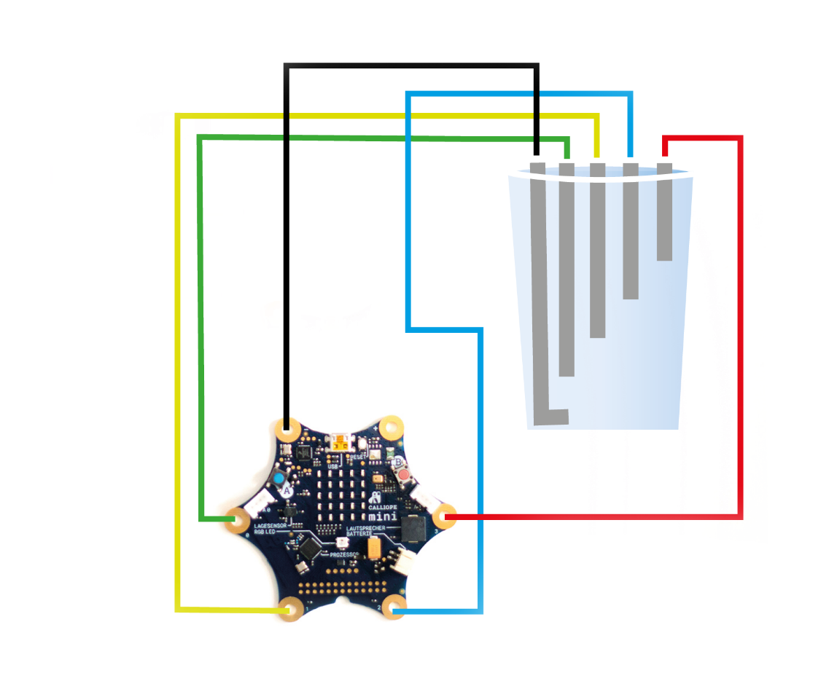
Hinweis: Der Strom, der in und durch den Calliope mini fließt ist ein sehr geringer Strom, der Menschen weder verletzen noch Schmerzen zufügen kann. Machen Sie sich also keine Sorgen und nehmen Sie auch den Kindern die Angst. Trotzdem darf der Calliope mini selbst nicht mit Wasser in Berührung kommen, da er sonst beschädigt werden könnte.

Verstehen der Technik
Bevor es an das Programmieren geht, sollten die Kinder verstanden haben wie der Auffang- & Messbehälter funktioniert.
Hinweis: Sie können bei Bedarf an dieser Stelle mit den Kindern einen Exkurs zum Thema Stromkreisläufe einbinden, da dies thematisch sehr gut passt. Für die Wetterstation müssen die Kinder allerdings nur verstehen, dass Wasser und Aluminium Strom leiten.
Fragen Sie, ob jemand eine Idee hat, wie der Auffang- & Messbehälter funktioniert, ansonsten erklären Sie folgenden Vorgang:
An dem langen Aluminiumstreifen, der bis zum Boden des Bechers geht, liegt dauerhaft eine Spannung (d.h. die Grundvoraussetzung dafür, dass Strom fließen kann), da hier der Minus-Pol des Calliope mini angeschlossen ist. An den anderen Kontaktflächen von 0-3 mit den Aluminiumstreifen kann der Calliope mini messen, ob eine Spannung anliegt oder nicht.
Betrachten Sie nun mit den Kindern noch einmal den Messbehälter und reflektieren Sie, wie die Niederschlagsmessung funktioniert. Was genau passiert ist, dass der Regen in das Glas fällt und dafür sorgt, dass das Wasser im Becher langsam steigt. Zu allererst berührt der längste Aluminiumstreifen, der bis zum Boden des Bechers geht, das Wasser und somit fließt Strom auch durch das Wasser. Steigt das Wasser weiter berührt es irgendwann den zweiten Aluminiumstreifen und der Calliope mini bemerkt, dass Strom bei diesem Streifen ankommt. Steigt das Wasser noch weiter, so wird der dritte Aluminiumstreifen berührt und auch durch diesen fließt Strom, den der Calliope mini bemerkt. Genau so läuft es ebenfalls beim vierten Streifen.
Damit aber der Calliope mini weiß, was er überhaupt tun muss und den obenstehenden Vorgang durchführt, muss er erstmal richtig programmiert werden.

Programmieren des Calliope mini
Der Programmcode für die Niederschlagsmessung basiert hauptsächlich auf dem „Wenn-Dann-Ansonsten“-Prinzip, das die Kinder bereits aus der Unterrichtseinheit zur Helligkeitsmessung kennen. Wiederholen Sie das Prinzip noch einmal gemeinsam mit den Kindern.
Transferieren Sie nun das „Wenn-Dann-Ansonsten“-Prinzip auf die Funktion des Mess- und Auffangbehälters und was der Programmcode des Calliope mini leisten soll. Die Erklärung für die Kinder könnte beispielhaft folgendermaßen lauten:

„Wir fangen einmal ganz oben mit einem vollen Glas an
Wenn das Wasser den kürzesten Aluminiumstreifen berührt
Dann leuchten alle Punkte auf dem Calliope mini
Ansonsten Wenn der zweit kürzeste Streifen vom Wasser berührt wird
Dann leuchten alle Punkte, bis auf die oberste Reihe
Ansonsten Wenn der dritt kürzeste Streifen vom Wasser berührt wird
Dann leuchten alle Punkte, bis auf die obersten zwei Reihen
Ansonsten Wenn der zweit längste Streifen vom Wasser berührt wird
Dann leuchten die unteren beiden Reihen der Punkte
Ansonsten leuchtet die unterste Reihe der Punkte“

Auf diese Art haben Sie den Programmcode, der programmiert werden soll quasi vorgesprochen. Um herauszufinden, ob das Wasser den Aluminiumstreifen berührt, der an Pin P0 angeschlossen ist, befindet sich unter Eingabe ein Befehl „Pin P0 ist gedrückt“, dieser lässt sich in die „Wenn-Dann-Ansonsten“-Abfrage, die sich unter Logik befindet, anstelle von „wahr“ einbauen. Für das Programm reicht ein einfaches „Wenn-Dann-Ansonsten“ nicht aus, es wird ein „Wenn-Dann-Ansonsten, Wenn-Dann-Ansonsten, Wenn-Dann-Ansonsten“ gebraucht. Wie Sie das für den Calliope mini programmieren, haben wir in der Einheit „Wetterstation 2/4 – Helligkeit“ beschrieben.
Nachdem Sie den Kindern erklärt haben, dass sie aufmerksam beobachten müssen welcher Aluminiumstreifen an welchem Pin des Calliope mini angeschlossen ist und dass wenn Strom zu diesem Pin fließt dieser Pin „gedrückt“ wird, können die Kinder die Computer einschalten und mit dem Programmieren beginnen.
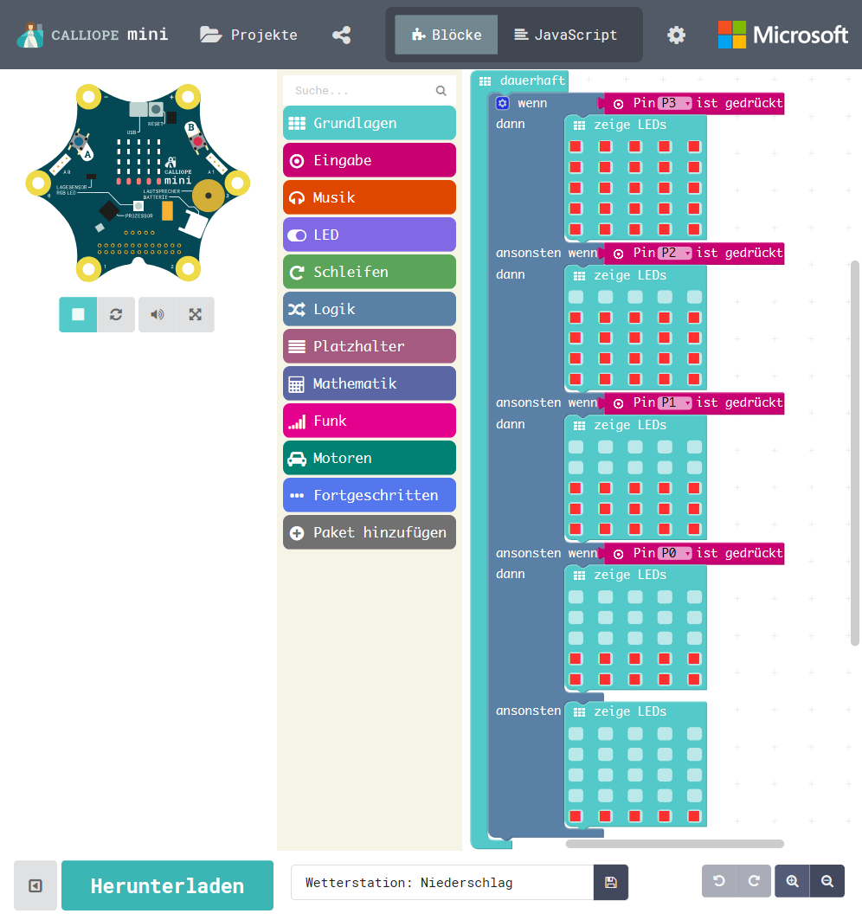
Führen Sie mit den Kindern einen Testlauf ohne Wasser durch. Dadurch ersparen sie sich das Abtrocknen des Messbehälters nach der Messung). Um den fertig programmierten Code auf dem Calliope mini mit dem Messbecher zu testen, sollen die Kinder mit einer Hand den Aluminiumstreifen der bis zum Boden reicht berühren und mit der anderen nacheinander die anderen Streifen berühren. In diesem Fall fließt der Strom nicht durch das Wasser zu den Aluminiumstreifen, sondern durch die Finger und Arme.
Hinweis: Auch hier noch einmal der Hinweis, dass der Strom, der in und durch den Calliope mini fließt, ein sehr geringer Strom ist. Die Kinder können sich nicht verletzen und merken den Stromfluss auch nicht. Meist macht es denn Kindern auch Spaß, wenn zwei Kinder die Verbindung herstellen und Strom fließt, sobald sie sich an die Hände nehmen.

Durchführung der Messungen
Hinweis: Halten Sie für den Fall der Fälle etwas zum Aufwischen, z.B. ein Handtuch oder Küchenpapier bereit.
Ist alles fertig gebastelt, der Code geschrieben und gab es einen „trockenen“ Testdurchlauf, können die Kinder ihr Werk einmal richtig ausprobieren. Dazu brauchen Sie eine Flasche Wasser. Lassen Sie die jeweiligen Gruppen ihre Messstationen vorführen in dem sie beispielsweise nach vorne gehen. Ein Kind kann den Calliope mini so halten, dass ihn jeder in der Klasse gut sehen kann, während ein anderes Kind mit der Wasserflasche langsam und vorsichtig den Messbecher füllt. So können nacheinander alle fertigen Messstationen vorgeführt werden.

Basteln der Calliope mini - Halterung
Jetzt können die Kinder noch eine Halterung für den Calliope mini basteln und das Ganze so verschönern. Dazu liegt hinten im Heft ein Bastelbogen bereit, der nur ausgeschnitten und geklebt werden muss. Die Faltanleitung für den Calliope mini ist blau, die Faltanleitung für den Micro:bit ist pink. Sie können das Basteln der Halterung auch zu jedem anderen Zeitpunkt innerhalb der Unterrichtseinheit durchführen oder Sie lassen parallel zum Programmieren oder zum Bau des Messbehälters ein paar Kinder die Halterungen basteln und verzieren.

Phase 4 - Zusatz
Haben Sie am Ende der Unterrichtseinheit noch Zeit, können die Kinder ihren Messbehälter noch einmal „eichen“, indem sie mit einem Lineal messen und aufschreiben bei wie vielen Millimetern Niederschlag welcher Aluminiumstreifen vom Wasser berührt wird.
Die nächste Unterrichtseinheit behandelt das Thema Wind. Der Mikrocontroller wird so programmiert werden, dass er die Windstärke messen kann. Vorbereitend auf die nächste Stunde sollen sich die Kinder einmal einen Wetterbericht ansehen. Das kann die Wettervorhersage nach den Nachrichten im TV sein oder die Wetterprognosen in einer Wetter-App oder in der Tageszeitung sein. Die Kinder sollen dabei einmal aufschreiben, was zum Thema Wind gesagt bzw. angezeigt wird.

Wetterstation 4/4 – Wind

„Am zuverlässigsten unterscheiden sich die einzelnen Fernsehprogramme noch immer durch den Wetterbericht.“
Woody Allen
In dieser Einheit programmieren die Kinder den vierten von vier Bausteinen der Wetterstation: Die Windmessung. Um die Windstärke zu messen und anzuzeigen wird ein zusätzlicher Lüfter benötigt (ein einfacher Computergehäuselüfter reicht).
Wind ist der Teil des Wetters, welcher für rapide Änderungen des Wetters sorgen kann. Er entsteht zwischen Zonen mit unterschiedlich hohem Luftdruck. Beispielsweise zwischen einem Hoch- und einem Tiefdruckgebiet als Folge des Druckausgleichs. Ein kurzzeitiges und starkes Ansteigen der Windgeschwindigkeit wird als Böe bezeichnet.
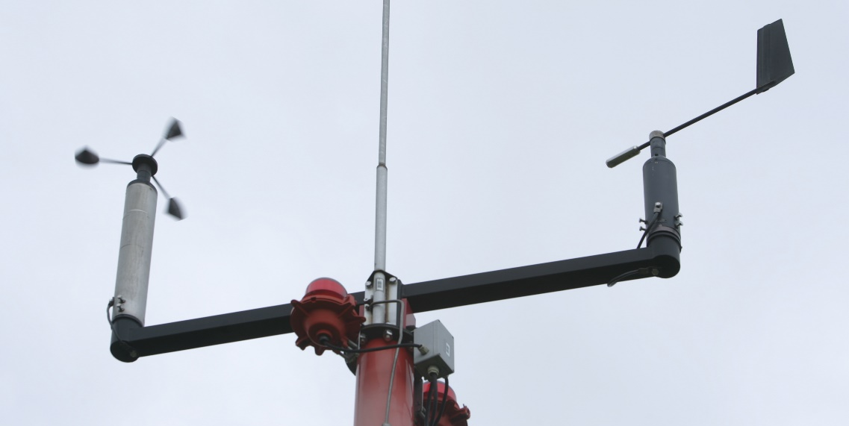
Abbildung 5: Deutscher Wetterdienst (DWD) Wetterwarte Wasserkuppe - Hessen
Gemessen wird die Windgeschwindigkeit auf dem Land in Kilometern pro Stunde (km/h) bzw. in Meter pro Sekunde (m/s), in der Luft- und Seefahrt in Knoten. Es gibt außerdem eine Einteilung in die sogenannte Beaufort-Skala, welche Windstärken von Stufe 0-12 umfasst, ab Stufe 9 herrscht Sturm. Gemessen wird der Wind mit einem Anemometer, von denen es verschiedene Bauformen gibt.
Hinweis: Als Windsensor wird in diesem Curriculum ein einfacher Computergehäuselüfter verwendet. Mit diesem lässt sich keine Windgeschwindigkeit messen, sondern die Spannung, die im Lüfter durch die Drehung erzeugt wird. Daraus lässt sich eine ungefähre Tendenz der Windstärke ableiten.

Überblick
Fachbezug | Sachkunde, Informatik
Jahrgangsstufe | 3 bis 6 Klasse
Zeitaufwand | 60 Minuten
Technik | Computer mit Internetanschluss
Methoden | Gruppenarbeit (2 bis 4 Kinder pro Gruppe)
Vorkenntnisse | Modul: „Wetterstation 3/4 - Niederschlag“
Material | Calliope mini, Computergehäuselüfter, 2x Krokodilklemmkabel,  stabile Halterung für das Windrad (z.B. Wasserflasche, Stock in einem Blumentopf o.ä.), Büroklammer, Klebezettel,  Schere & Klebestift (für die Halterung aus Pappe)
Lehrplanbezug | Bsp.: Saarland Sachunterricht 1-4 ; Berlin 1-6 ; Sachsen 1-3

Lernergebnisse

Die Schülerinnen und Schüler …
- setzen sich mit dem Thema Wind und Windmessung auseinander.
- verstehen, dass die Geschwindigkeit eines Windrads ein Maß für die Windstärke ist.
- wenden eine „Wenn-Dann-Ansonsten“-Anweisung an.
- Programmieren den Mikrocontroller, so dass er die Windstärke messen kann.
- basteln ein eigenes Windrad.

Ablauf
Phase | Aufgabe | Methode | Zeit
Sensibilisierung | Themeneinstieg Wind | Unterrichtsgespräch | 10´
Vorbereitung | Basteln des Windrades | Gruppenarbeit | 20´
Arbeitsphase | Programmieren des Calliope mini | Gruppenarbeit | 15‘
Arbeitsphase | Windmessung | Gruppenarbeit | 10‘
Ergänzung | Basteln der Calliope mini -Halterung | Gruppenarbeit | 5‘

Unterrichtsverlauf

Phase 1 – Sensibilisierung

Themeneinstieg Wind
Steigen Sie in das Thema Wind ein, indem Sie mit den Kindern über das heutige Wetter und die Prognosen für die nächsten Tage sprechen: „Scheint heute die Sonne oder ist es eher bewölkt? Regnet es vielleicht sogar? Wird das Wetter morgen genauso wie heute? Bleibt das Wetter immer so wie es am Tag davor war?“ Fragen Sie die Kinder, was passieren muss, dass hinter den Wolken wieder die Sonne zum Vorschein kommt oder bewegen sich die Wolken von alleine? Falls die Kinder nicht auf den Wind kommen, können Sie einen Wattebausch als Wolke auf den Tisch legen und die Kinder bitten, diese „Wolke“ wegzubekommen, ohne sie zu berühren. Bestimmt werden die Kinder die Watte wegpusten und verstehen, dass Wolken vom Wind „weggepustet“ werden können.

Phase 3 - Arbeitsphase

Basteln des Windrades
Zu Beginn der Arbeitsphase basteln sich die Kinder ein eigenes Windrad mit dem Computergehäuselüfter.
Hinweis: Zur Vorbereitung für die Kinder sollten Sie als Lehrkraft vorab die Kabel des Lüfters überprüfen. Die Enden des Kabels müssen freiliegen, damit die Kinder später die Klemmkabel anbringen können. Liegen die Enden noch nicht frei, müssen Sie diese freilegen bevor Sie die Stunde mit den Kindern anfangen. Nehmen Sie sich dazu eine blanke Büroklammer und das Ende des Kabels des Lüfters. An diesem befindet sich noch ein Plastikstecker. An einer der flachen Seiten (nicht die Spitze des Steckers) befinden sich drei Löcher im Plastik, in denen etwas Metall zusehen ist. Biegen Sie ein Ende der Büroklammer auf und stecken Sie es in eines der Löcher und drücken Sie das Metall auf diese Art weiter hinein, während Sie unten das Kabel etwas aus dem Plastik herausziehen. Wiederholen Sie diesen Vorgang bei allen drei Löchern solange bis sich der Plastikstecker löst.
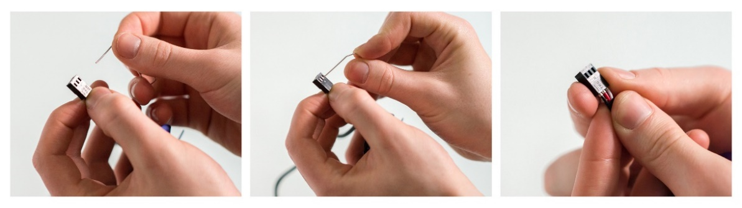
Jetzt liegen drei Kabelenden frei, ein schwarzes, ein rotes und ein weiteres (meist gelb). Das Anschließen dieses Lüfters als Windrad an den Calliope mini ist ganz leicht und die Kinder können diesen Vorgang wieder selbst übernehmen. Mit den beiden Klemmkabeln muss das schwarze Kabel des Lüfters mit der mit „-“ beschrifteten Kontaktfläche am linken oberen Rand des Calliope mini und das rote Kabel mit der Kontaktfläche „2“ des Calliope mini verbunden werden. Das dritte Kabel des Lüfters wird nicht gebraucht.
Die Kinder müssen beim Anschließen darauf achten, dass sich die freiliegenden Enden der Kabel nicht berühren und dass die Klemmkabel am Calliope mini nur die jeweiligen großen Kontaktflächen berühren.
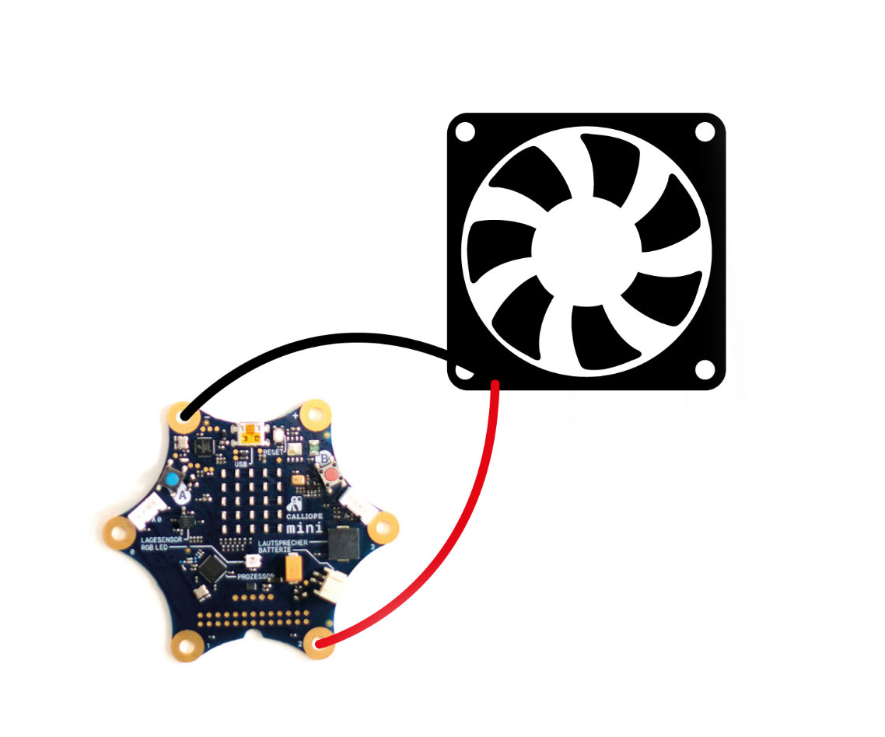
Jetzt fehlt dem Lüfter nur noch eine Stabile Halterung, an welcher er befestigt werden kann – und fertig ist das Windrad. Als Halterung können die Kinder beispielsweise eine mit Wasser beschwerte Plastikflasche nutzen an die der Lüfter geklebt wird oder ein Stock der in einen Blumentopf voll Erde gesteckt wurde. Wichtig ist zum einen, dass die Halterung schwer genug ist, um auch bei starkem Pusten nicht umzukippen. Zum anderen muss die Halterung so verwendet werden, dass die Luft ungehindert durch den Lüfter strömen kann und nichts die Vorder- oder Rückseite des Lüfters verdeckt.
Hinweis: Wenn Sie den Lüfter schon vor der Stunde durch einfaches Herausbrechen von seinem Rahmen befreien, können die Kinder mit Klebezetteln, die sie zurechtschneiden, die einzelnen Flügel des Lüfters bekleben und sie dadurch vergrößern. So wird das Anpusten wesentlich leichter und die Kinder können das Windrad mit Stiften noch weiter verzieren.

Programmieren des Calliope mini
Der Programmcode für die Windmessung basiert wieder stark auf dem „Wenn-Dann-Ansonsten“-Prinzip, das die Kinder bereits aus den Unterrichtseinheiten zur Helligkeits- und Niederschlagsmessung kennen. Wiederholen Sie das Prinzip noch einmal mit den Kindern.
Um herauszufinden, ob das an Pin P2 angeschlossene Windrad sich schnell, langsam oder gar nicht dreht, muss ein analoger Wert vom Pin P2 gelesen werden. Der Befehl dazu befindet sich in der Kategorie „Fortgeschritten“ unter „Pins“ und nennt sich „lese analoge Werte von Pin P0“.
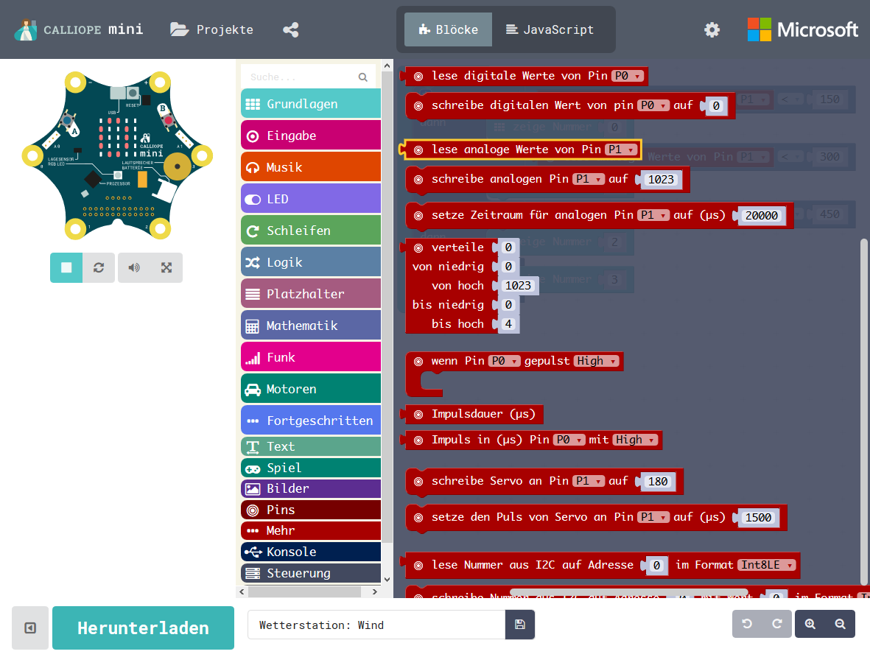
Dieser Wert soll gelesen werden und je nachdem wie hoch er ist, eine Zahl zwischen 0-3 auf dem Calliope mini angezeigt werden. Um den Kindern das hierbei benötigte „Wenn-Dann-Ansonsten“-Prinzip leichter aufzuzeigen, könnten Sie den Programmcode wie folgt erklären:
Wenn sich das Windrad nicht dreht
Dann soll eine 1 angezeigt werden
Ansonsten Wenn es sich schnell dreht
Dann soll eine 2 angezeigt werden
Ansonsten soll eine 3 angezeigt werden.
Schreiben Sie dazu an die Tafel, was langsam, mittel und schnell genau bedeuten.
- „Nicht drehen“ ist „lese analoge Werte Pin P2 < 150“
- „Langsam“ ist „lese analoge Werte Pin P2 < 100“
- „Schnell“ ist „lese analoge Werte Pin P2 < 200“
- Alles andere bedeutet, es dreht sich sehr schnell, und eine 3 wird angezeigt.
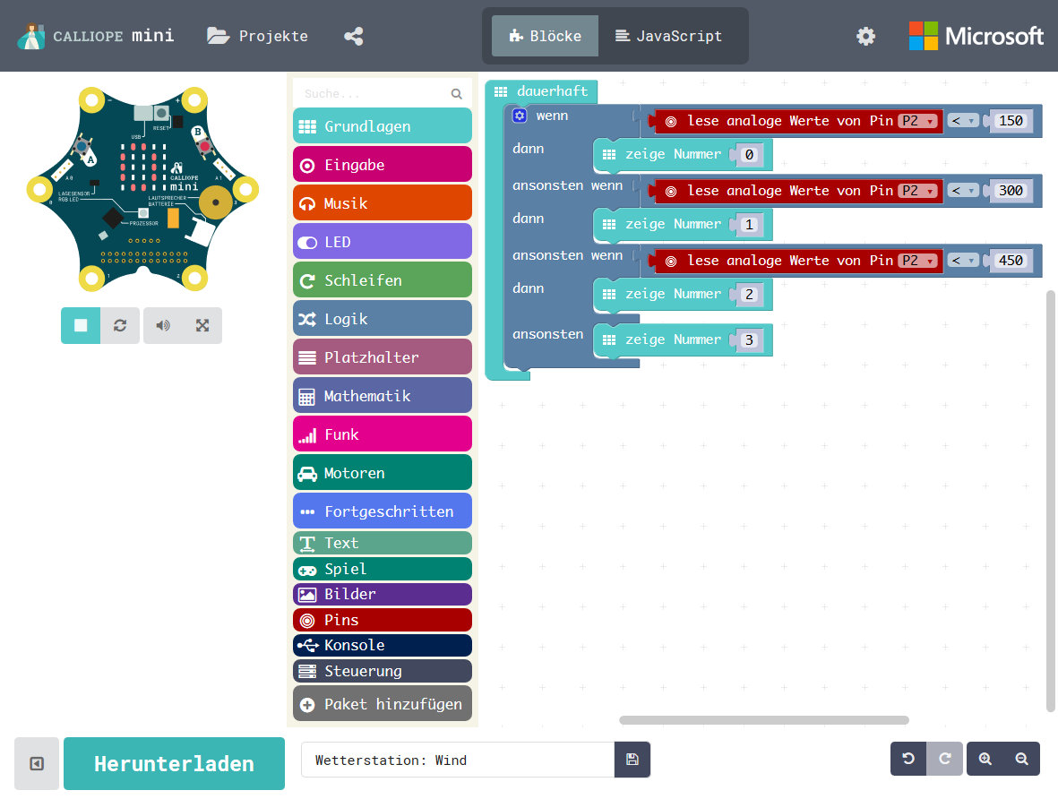
Hinweis: Die hier von uns vorgegebenen Werte für schnell, mittel und langsam können je nach Art des verwendeten Computergehäuselüfters variieren. Testen Sie vor der Stunde einmal selbst, welche Werte durch Pusten gut zu erreichen sind und verwenden Sie diese in der Stunde mit den Kindern.
Für das Programm reicht ein Einfaches „Wenn-Dann-Ansonsten“ nicht aus, es wird ein „Wenn-Dann-Ansonsten, Wenn-Dann-Ansonsten, Wenn-Dann-Ansonsten“ gebraucht. Wie Sie das für den Calliope mini programmieren, haben wir in der Einheit „Wetterstation 2/4 – Helligkeit“ beschrieben.

Basteln der Calliope mini - Halterung
Jetzt können die Kinder noch eine Halterung für den Calliope mini basteln und das Ganze so verschönern. Dazu liegt hinten im Heft ein Bastelbogen bereit, der nur ausgeschnitten und geklebt werden muss.

Phase 4 - Ausblick
Haben Sie am Ende der Unterrichtseinheit noch Zeit, lassen Sie die Kinder noch ein wenig frei „spielen“ und Befehle für den Calliope mini ausprobieren.

Was ist ein Mikrocontroller?
Wir arbeiten in unseren Workshops mit dem Calliope mini oder mit dem micro:bit. Beide können durch eine ähnliche Benutzeroberfläche von den Kindern leicht programmiert werden.
Bei dem Calliope mini handelt sich um einen Kleinstcomputer auf einer Platine, mit dem alle Kinder in Deutschland schon in der Grundschule lernen können wie IT funktioniert. Er basiert auf dem britischen micro:bit und zeigt einige technische Weiterentwicklungen.
Der Calliope mini ist rund sieben mal acht Zentimeter groß, hat ein Display aus 25 LEDs, ein Bluetooth-Modul und viele Input-Output-Kontakte zum Basteln von denen vier touch-sensitiv eingesetzt werden können. Er hat zudem einen Lage- und Beschleunigungssensor, einen Mikro-USB-Anschluss, ein Mikrofon, einen Lautsprecher und zwei Grove-Anschlüsse. Das Bluetooth-Modul ermöglicht es dem Calliope mini mit anderen Geräten zu kommunizieren.
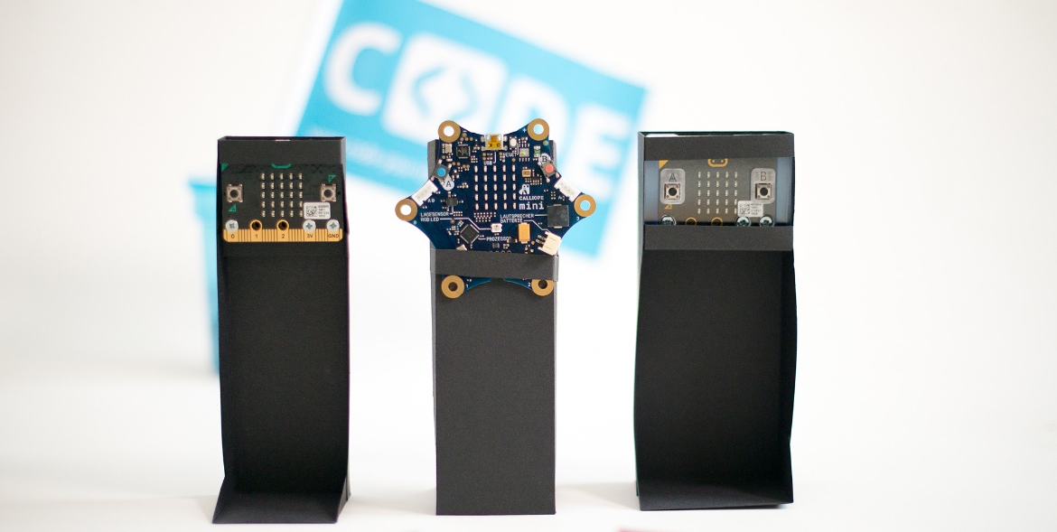
Der micro:bit ist ein Mikrocontroller, mit dessen Hilfe Kinder und Jugendliche an das Programmieren herangeführt werden können. Der micro:bit kommt ursprünglich aus Großbritannien und wurde von der BBC ins Leben gerufen, um an alle Schülerinnen und Schüler der Altersgruppe 11 bis 12 Jahre kostenfrei ausgegeben zu werden.
Die Platine vereint einen Strom sparenden Prozessor mit einer Funkeinheit für Bluetooth Low Energy. Dazu kommen Sensoren, 25 Mini-LEDs und ein Micro-USB-Anschluss. Über 20 Kontaktflächen können weitere Bauelemente angeschlossen werden. Er verfügt über zwei programmierbare Buttons sowie einem Magnetometer. Mittlerweile gibt es ein größeres Angebot an Zusätzen. Der micro:bit kann per USB mit einem Rechner verbunden werden. Dort erscheint er wie ein zusätzliches Datenlaufwerk und man kann die im Editor erstellten Skripte einfach per Drag & Drop auf den micro:bit ziehen.

Die Programmierumgebung für den Mikrocontroller
Der Calliope mini kann über verschiede Apps und Programmierumgebungen programmiert werden. In den vorliegenden Lehrmaterialien verwenden wir die browserbasierte Plattform PXT von Microsoft.

Grundlegende Funktionsweisen
Die Programmierumgebung für den Calliope mini erreichen Sie unter http://mini.pxt.io. Die Seiten sind vollständig auf Deutsch und auch für Kinder Dank der Übersichtlichkeit leicht verständlich.
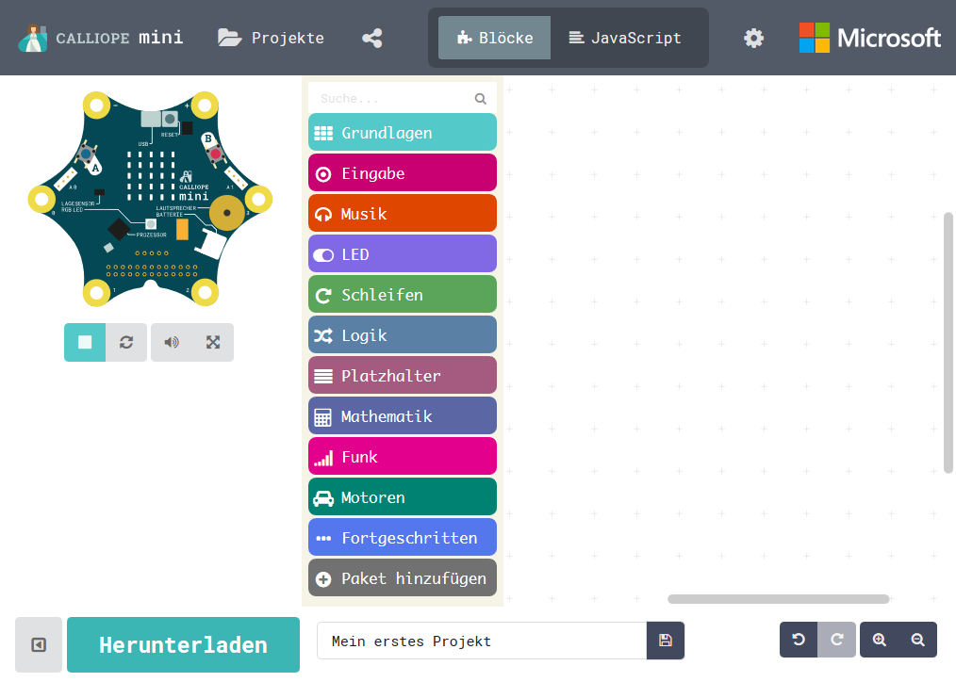
Im linken Bereich befindet sich ein virtueller Mikrocontroller auf dem Ihr Programm, das Sie gerade schreiben, simultan läuft. Auf diese Art sehen Sie gleich, was sie programmiert haben und können ggf. Änderungen vornehmen.
Neben der Vorschau auf den Mikrocontroller sind unterschiedliche Kategorien farbig voneinander abgehoben dargestellt. Darunter finden Sie:
- Grundlagen
- Eingabe
- Musik
- LED
Mit einem Klick öffnen Sie diese und haben Zugriff auf die enthaltenen Anweisungen und Befehle, welche per Drag & Drop mit gedrückter Maustaste (oder bei einem Touchscreen mit dem Finger) einfach in das weiße Feld rechts gezogen werden können. In dem weißen Feld neben den Kategorien steht Ihr Programm, zu dem Sie Befehle hinzufügen oder entfernen können.
Wählen Sie einen Befehl in Ihrem Programm aus, indem Sie diesen anklicken. Eine gelbe Umrandung markiert den derzeit ausgewählten Befehl. Daraufhin erscheint ein Infokästchen mit einer kurzen Beschreibung des Befehls. Klicken Sie auf diesen Kasten, öffnet sich eine ausführlichere Beschreibung.
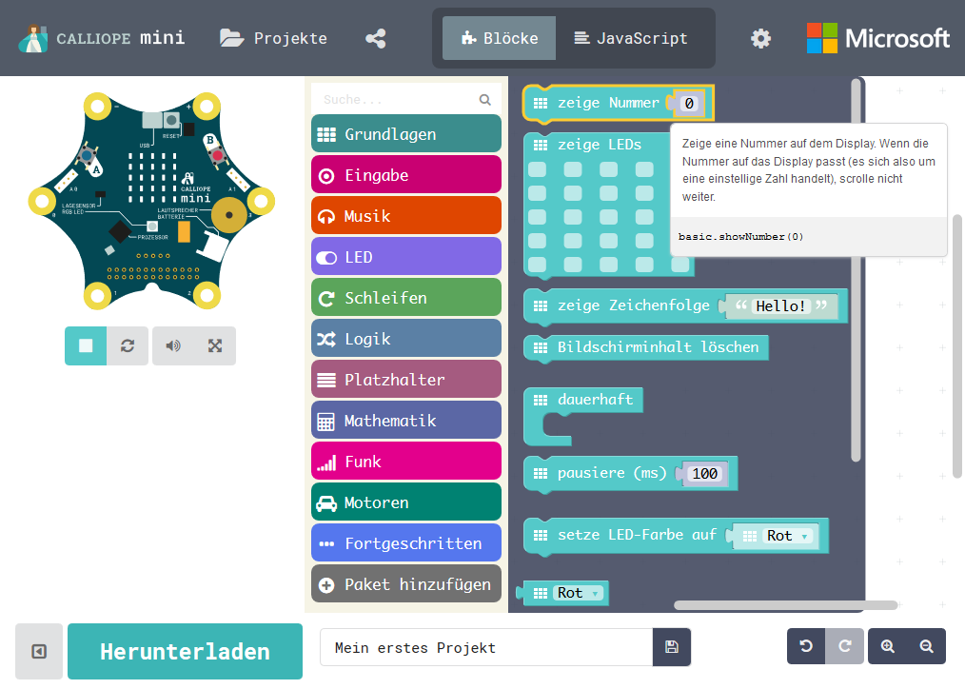
Um einen Befehl aus Ihrem Programm wieder zu entfernen, ziehen Sie diesen per Drag & Drop über die Kategorienleiste. Es erscheint ein Papierkorb und Sie können den zu entfernenden Befehl „loslassen“.
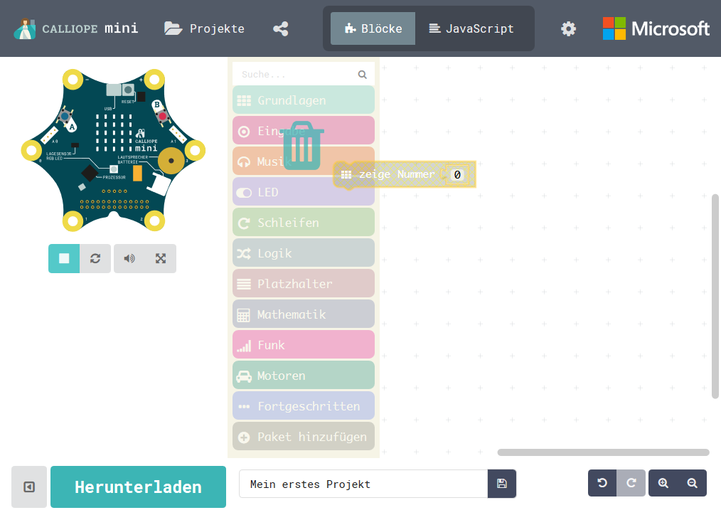

Übertragen von Programmen auf den Calliope mini
Haben Sie Ihr Programm fertiggestellt, dann klicken Sie unter dem virtuellen Calliope mini auf „Herunterladen“. Ihr Programm wird Ihnen nun als hex-Datei zum Download angeboten und es öffnet sich ein Dialog, in dem erklärt wird, wie Sie die Datei speichern und auf den Calliope mini spielen können.
- Schließen Sie zuerst Ihren Calliope mini mit einem Micro-USB-Kabel an Ihren PC an. Danach können Sie den Calliope mini im Datei-Explorer wie ein USB-Stick öffnen und Ihr bereits als .hex-Datei gespeichertes Programm auf den Calliope mini kopieren.
- Sie haben zudem die Möglichkeit die Datei gleich auf den Calliope mini zu speichern. Gehen Sie dazu auf „Herunterladen“ / „Speichern unter“ und wählen den Calliope mini direkt aus.
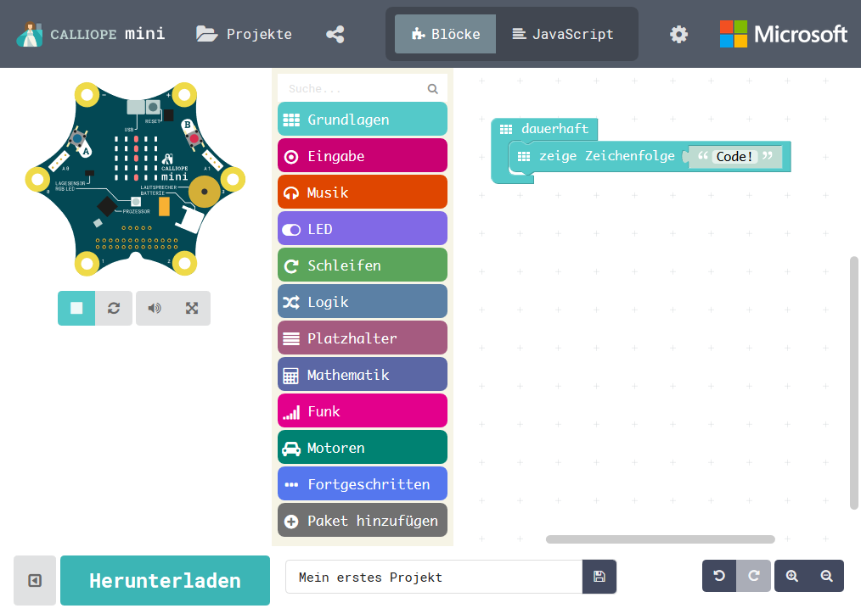
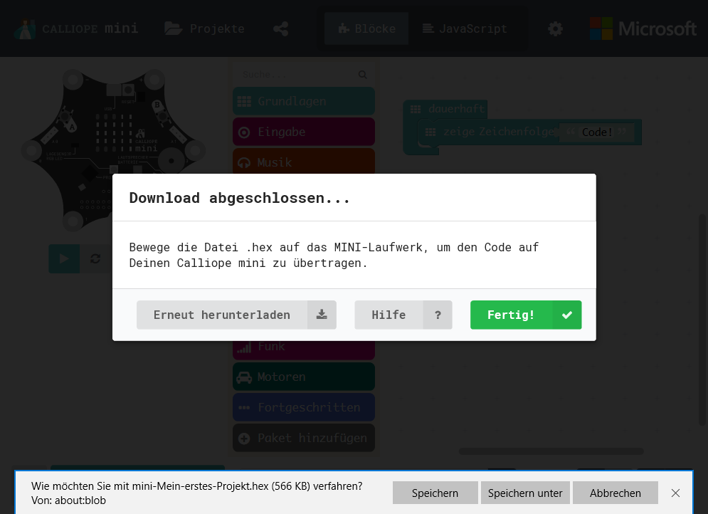
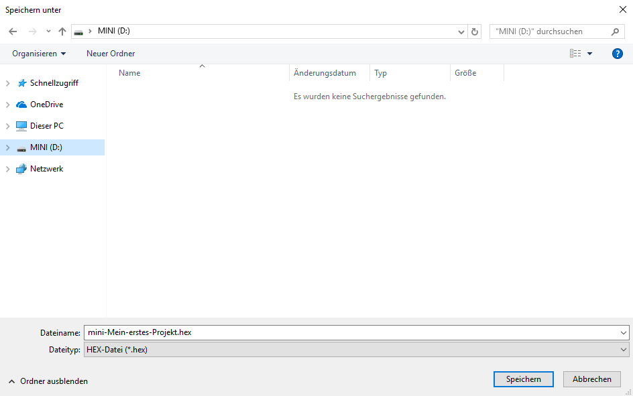
Während Ihr Calliope mini ein neues Programm aufspielt blinkt eine kleine gelbe LED. Daran erkennen Sie, dass ein neues Programm installiert wird. Hört diese auf zu blinken, ist das Programm fertig aufgespielt und der Calliope mini ist bereit getestet zu werden.

